|  |  |
| --- | --- |
|  | **2013** |
|  | **Universitat de les Illes Balears**  **Joan Carbonell Torrens** |

***Universitat de les Illes Balears***

***Joan Carbonell Torrens***

|  |
| --- |
| **[La SOSTENIBILIDAD DEL ENDEUDAMIENTO PÚBLICO DE LAS CCAA]** |
| Con el presente estudio se abordará el sistema de financiación autonómico y la regulación vigente a la hora de la realización de los presupuestos de las Comunidades Autónomas, además del marco legal que limitan las decisiones de endeudamiento para analizar las consecuencias en la evolución de las cuentas públicas durante los últimos años, caracterizados por una profunda crisis, y determinar si las características que están asociadas al endeudamiento de las CCAA son sostenibles en un futuro. Palabras clave: Endeudamiento, Déficit, Sostenibilidad, CCAA, LOFCA, LOEPSF |

**Índice**

|  |  |
| --- | --- |
| 1. **Introducción** | **8** |
| * Gráfico 1: Evolución del déficit/superávit público | 8 |
| * Gráfico 2: Evolución de la deuda de las Administraciones públicas | 9 |
| * Gráfico 3: Evolución de la deuda como % del PIB | 10 |
| * Gráfico 4: Mercado de deuda pública | 11 |
| 1. **Características del modelo de financiación autonómica** | **12** |
| * Régimen foral | 13 |
| * Régimen común | 14 |
| 1. **El sistema de financiación de las CCAA en régimen común antes de la reforma de 2009** | **16** |
| 1. **Principales reformas del modelo de financiación autonómico** | **19** |
| * Conclusiones de la LOFCA | 21 |
| 1. **Análisis de la Ley de Financiación de las CCAA** | **22** |
| 1. **Resultados de las liquidaciones del modelo de financiación** | **24** |
| * Gráfico 5: Recursos totales proporcionados por el Sistema de Financiación | 24 |
| * Tabla 1: Recursos totales proporcionados por el Sistema de Financiación (miles de euros) | 25 |
| * Tabla 2: Incremento anual de los Recursos totales proporcionados por el Sistema de Financiación | 26 |
| * Gráfico 6: Incremento anual de los Recursos totales proporcionados por el Sistema de Financiación | 26 |
| * Tabla 3: Repartición Recursos del Sistema de Financiación (% CCAA sobre el total) | 27 |
| * Gráfico 7: Comparativa 2002-2011 Repartición recursos | 28 |
| * Tabla 4: Financiación por habitante | 28 |
| * Gráfico 8: Financiación por habitante | 29 |
| * Gráfico 9: Incremento Financiación por habitante 2002-2011 | 30 |
| 1. **Análisis del endeudamiento de las Comunidades Autónomas** | **31** |
| * Gráfico 10: Endeudamiento por CCAA | 31 |
| * Tabla 5: Endeudamiento por CCAA (millones de euros) | 32 |
| * Gráfico 11: Incremento Endeudamiento 2002-2010 | 32 |
| * Tabla 6: Incremento endeudamiento por CCAA | 33 |
| * Gráfico 12: Incremento anual endeudamiento por CCAA | 33 |
| * Tabla 7: Endeudamiento por habitante | 34 |
| * Gráfico 13: Endeudamiento por habitante | 34 |
| * Gráfico 14: Endeudamiento por habitante 2010 | 35 |
| * Gráfico 15: Incremento del endeudamiento por habitante | 35 |
| * Tabla 8: Incremento del Endeudamiento por habitante | 36 |
| * Gráfico 16: Incremento del endeudamiento por habitante 2002-2010 | 36 |
| 1. **Análisis del inventario de entes públicos y endeudamiento** | **39** |
| * Gráfico 17: Evolución número de entes | 40 |
| * Tabla 9: Número de entes que componen el inventario | 41 |
| * Gráfico 18: Número de entidades por CCAA | 41 |
| * Tabla 10: Distribución de entidades por tipo de ente | 44 |
| 1. **Concepto de sostenibilidad de la deuda pública y el modelo clásico** | **46** |
| * Tabla 11: Sostenibilidad deuda 2011 | 51 |
| 1. **Contextualización de la actividad presupuestaria de las CCAA** | **52** |
| * Organización institucional del sector público autonómico | 53 |
| 1. **Ley de Estabilidad Presupuestaria y Sostenibilidad Financiera** | **54** |
| * Principios generales | 54 |
| * Reglas para instrumentar el principio de estabilidad presupuestaria | 55 |
| * Límites a la deuda pública o “sostenibilidad financiera” | 55 |
| * Gráfico 19: Instrumentación del principio de Sostenibilidad Financiera | 56 |
| * Medidas preventivas, correctivas y coercitivas | 56 |
| * Gestión presupuestaria | 57 |
| * Periodo transitorio | 57 |
| * Conclusiones de la LOEPSF | 58 |
| 1. **El sector público autonómico ante la crisis** | **59** |
| * Primera etapa: la expansión fiscal anticíclica | 59 |
| * Gráfico 20: Evolución de las cuentas públicas autonómicas de 2007 a 2010 | 60 |
| * Segunda etapa: la contracción fiscal procíclica | 61 |
| * Gráfico 21: Gastos e ingresos no financieros de las Comunidades Autónomas en 2011 | 62 |
| 1. **El problema del endeudamiento y la coordinación de la política presupues­taria** | **64** |
| * Gráfico 22: Evolución de la tasa de endeudamiento del Sector Público de las CCAA como % del PIB | 64 |
| * Gráfico 23: Deuda de las CCAA y otras Instituciones Públicas | 65 |
| 1. **Principales causas del endeudamiento de las CCAA** | **67** |
| * Gráfico 24: Comparación de la descentralización del Estado español | 70 |
| 1. **Conclusiones** | **72** |
| 1. **Bibliografía** | **76** |

1. **Introducción**

La crisis económica que estamos padeciendo desde 2008 ha deteriorado de forma preocupante las cuentas públicas españolas, tanto, que en 2009 el Déficit Público alcanzó el 11,1% del PIB y el nivel de deuda pasó de un 35% en 2007 a superar el 84% del PIB en 2012. Más allá de las consideraciones sobre el nivel de deuda pública en España, que a finales de 2011 todavía se situaba por debajo de la media de los países del área euro, los elevados déficits públicos estructurales, las débiles perspectivas de crecimiento y las ayudas al sector financiero relacionadas con los procesos de reestructuración bancaria, plantean un escenario de persistencia de la deuda en los elevados niveles actuales, difícil de revertir, lo que ha empeorado a ojos de los inversores internacionales la visión sobre la capacidad de pago de las AAPP españolas y por tanto ha ido dificultando, de manera progresiva, la capacidad de acceso a la financiación exterior de los distintos niveles de las AAPP.

A finales de 2009, se decidió iniciar un proceso de consolidación fiscal con el objetivo de reducir el déficit al 3% en 2013 y reducir el crecimiento de la deuda para que no aparezcan problemas de financiación y/o de solvencia en un futuro.

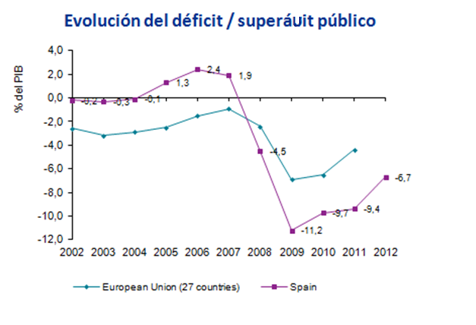

Fuente: Eurostat y www.elconfidencial.com

No obstante, con la crisis de deuda soberana y con el rescate de Grecia en 2010, el Gobierno se comprometió a acelerar la implementación del ajuste fiscal. Esta nueva senda implicaba alcanzar el mismo déficit del 3% del PIB en 2013 pero realizando un ajuste mayor entre 2010 y 2012.

Para hacer frente a este desafío se requiere un esfuerzo presupuestario sin precedentes. Además, para alcanzar los objetivos no se puede contar con algunas de las ayudas que se tuvieron en la última etapa expansiva. Los ingresos extraordinarios ligados al boom inmobiliario no volverán, lo que suponía más del 4% del PIB de recaudación extra en IVA, IRPF, Cotizaciones Sociales, Impuesto de Transmisiones Patrimoniales, Actos Jurídicos Documentados, etc. La recuperación económica está siendo muy lenta y está afectando al resto de las fuentes de ingresos fiscales.

A pesar de que el objetivo de déficit de 2010 se cumplió, esto se debió fundamentalmente al esfuerzo de la Administración Central (ésta consiguió un déficit del 5% del PIB respecto a 5,9% que era el objetivo) puesto que el conjunto de las CCAA no cumplieron su compromiso (2,8% del PIB cuando el objetivo era del 2,4%).

El éxito del proceso de consolidación fiscal requiere el cumplimiento por parte de las CCAA de los objetivos marcados de déficit, ya que éstas son las responsables del 60% del consumo público. Además, las CCAA, no sólo representan la mayor parte del Gasto Público, sino que conllevan uno de los gastos más difíciles de reducir para cualquier gobierno: Sanidad, Educación y Servicios Sociales.

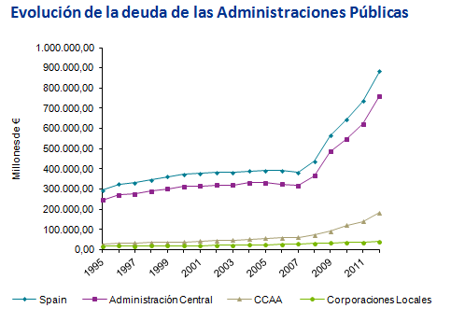

Fuente: Eurostat y www.rtve.es

Las dificultades para corregir el enorme déficit público y evitar el crecimiento exponencial de la deuda, han colocado en el centro de debate los problemas existentes para garantizar la estabilidad económica en un escenario político y fiscal tan descentralizado como el español.

El análisis convencional de la sostenibilidad de la deuda se ha convertido en un elemento básico. No obstante, un análisis de esta naturaleza está sujeto a varias limitaciones. Depende esencialmente de la elección de los supuestos subyacentes y de la herramienta analítica, y los resultados están sujetos a una considerable incertidumbre. Sin embargo, podremos averiguar que nivel de superávit público se debe conseguir para evitar que la deuda pública sigua creciendo permanentemente.

Se debe tener especial cuidado, ya que las evaluaciones de sostenibilidad de la deuda también afectan directamente a la propia sostenibilidad: los aumentos de los rendimientos de la deuda pública que se basan en evaluaciones de sostenibilidad desfavorables por parte de los mercados financieros podrían crear un círculo vicioso de aumento de los costes de refinanciación y de intensificación de los riesgos para la sostenibilidad de la misma.

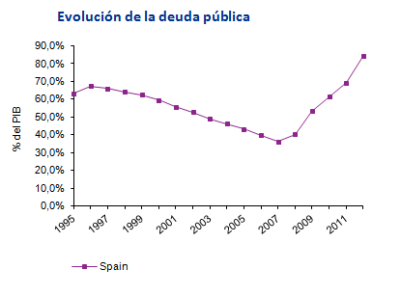

Fuente: Eurostat y www.expansion.com

Como ha mostrado la reciente evolución en la zona del euro, esta espiral negativa se acelera aún más si las evaluaciones desfavorables de la sostenibilidad de la deuda, por ejemplo, las realizadas por las agencias de calificación, aumentan los rendimientos de la deuda soberana y se transmite a las condiciones de financiación de las entidades de crédito y a los costes de endeudamiento del sector privado, lo que a su vez afecta negativamente a la inversión privada y al crecimiento económico empeorando aún más la sostenibilidad.

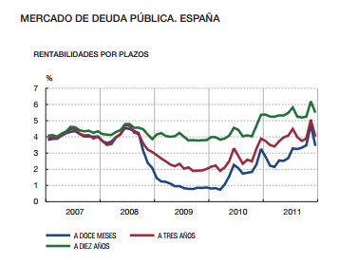

Fuente: Banco de España

Por consiguiente, lo que se requiere es un enfoque más global, que incluya una evaluación sistemática y en profundidad de los riesgos específicos del país.

Con el presente estudio se abordará el sistema de financiación autonómico y la regulación vigente a la hora de la realización de los presupuestos de las Comunidades Autónomas, además del marco legal que limitan las decisiones de endeudamiento para analizar las consecuencias en la evolución de las cuentas públicas durante los últimos años, caracterizados por una profunda crisis, y determinar si las características que están asociadas al endeudamiento de las CCAA son sostenibles en un futuro.

1. **Características del modelo de financiación autonómica**

La Constitución de 1978 establece la configuración del Estado Autonómico en municipios, en provincias y en las CCAA, reconociendo a todas estas entidades autonomía para la gestión de sus respectivos intereses.

El reconocimiento de la autonomía financiera de las CCAA que se hace en el artículo 156 del texto constitucional queda delimitado por los principios de coordinación con la Hacienda Estatal y de solidaridad entre todos los españoles.

La Constitución Española, configura el sistema de financiación de las CCAA en los artículos 156 a 158. Para garantizar esta autonomía, el artículo 157 de la Constitución Española, enumera una serie de recursos que configuran las haciendas autonómicas para ejercer las competencias que han ido asumiendo: “Los recursos de las CCAA estarán constituidos por:

1. Impuestos cedidos total o parcialmente por el Estado; recargos sobre impuestos estatales y otras participaciones en los ingresos del Estado.
2. Sus propios impuestos, tasas y contribuciones especiales.
3. Transferencias de un fondo de compensación interterritorial y otras asignaciones con cargo a los Presupuestos Generales del Estado.
4. Rendimientos procedentes de su patrimonio e ingresos de derecho privado.
5. El producto de las operaciones de crédito”.

De la Constitución se extraen una serie de principios que son la base del sistema. Estos principios son:

* Autonomía financiera, que supone la libertad de las Comunidades para decidir sobre sus gastos e ingresos.
* Solidaridad, en cuanto equilibrio económico adecuado y justo entre las diversas partes del territorio.
* Igualdad, a los efectos de impedir que las diferencias entre Estatutos impliquen privilegios económicos o sociales.
* Coordinación con la Hacienda Estatal, como garantía de eficacia del funcionamiento del conjunto del Estado Autonómico.

Estos principios comunes no determinan la existencia de un único modelo. Por el contrario, el reconocimiento de los derechos históricos por la Constitución se traduce en un sistema de Convenio y Concierto aplicables exclusivamente a los territorios forales de Navarra y el País Vasco, que tienen reconocida la gestión y el rendimiento de la mayor parte de los impuestos y contribuyen a las cargas del Estado a través del pago de un cupo o aportación por las competencias no asumidas, el cual se fija a través de un convenio.

Mientras que el resto de las Comunidades se rige por el régimen común, cuyas bases quedan establecidas en la Ley Orgánica 8/1980, de 22 de septiembre, de Financiación de las Comunidades Autónomas (LOFCA) además de en las sucesivas modificaciones que se han realizado, la Ley 22/2009, de 18 de diciembre, por la que se regulan las medidas fiscales y administrativas del nuevo sistema de financiación de las Comunidades Autónomas de régimen Común y Ciudades con Estatuto de Autonomía y la Ley 3/2009, de 18 de diciembre de modificación de la LOFCA.

No obstante, es importante destacar que las Islas Canarias disponen de un mayor grado de autonomía fiscal que las restantes comunidades autónomas de régimen común, debido a que la imposición indirecta que se aplica en el archipiélago canario tiene un tratamiento específico a través del Impuesto General Indirecto Canario y al Impuesto sobre Combustibles derivados del Petróleo.

A la hora de abordar el análisis del modelo de financiación de las comunidades autónomas, hay que tener en cuenta que no es uniforme, y que las distintas comunidades difieren no sólo en sus características geográficas, demográficas, sociales y económicas, sino también en lo que respecta al sistema de financiación de sus administraciones.

**Régimen foral**

El Estatuto de Autonomía para el País Vasco viene a reconocer el régimen de Concierto Económico para la financiación de sus territorios históricos, (Álava, Guipúzcoa y Vizcaya) configurándose un sistema propio y característico.

El primer Concierto Económico fue aprobado por la Ley 12/1981, de 13 de mayo. La Ley 12/2002, de 23 de mayo, aprobó, con carácter indefinido, el Concierto Económico vigente, estableciendo que cada cinco años se aprobará una ley de metodología del cupo del quinquenio.

Mediante negociaciones entre representantes de la Administración General del Estado y de los territorios, se fija la cantidad global o cupo con que cada uno de estoscontribuyeal sostenimiento de las cargas generales del Estado.

El cupo se identifica con la aportación del País Vasco al Estado como contribución a los gastos que éste se ve obligado a efectuar en aquellas materias no asumidas por la Comunidad Autónoma. Se establece por períodos de cinco años. El pago del cupo se efectúa en función de un índice de imputación estable que se ha mantenido invariable desde 1981, el 6,24% del total de cargas estatales no asumidas por el País Vasco.

La Ley Orgánica 13/1982, de Reintegración y Amejoramiento del Régimen Foral de Navarra reconoce la potestad de esta Comunidad para mantener, establecer y regular su propio régimen tributario dentro del sistema general. Se establece que las relaciones de orden tributario y financiero entre Navarra y el Estado vendrán reguladas por el sistema de Convenio. El vigente Convenio fue aprobado por la Ley 25/2003, de 15 de julio, por la que se aprueba la modificación del Convenio Económico entre el Estado y la Comunidad Foral de Navarra.

Las características generales del sistema de financiación de Navarra son las siguientes:

Navarra tiene la potestad de mantener, establecer y regular, dentro de su territorio, el régimen tributario, atendiendo a la estructura general impositiva del Estado y a las normas de coordinación establecidas. De este modo, le corresponden: la gestión, liquidación, recaudación e inspección de todos los impuestos, que se denominan tributos concertados, a excepción de los derechos de importación y los gravámenes a la importación en los Impuestos Especiales y en el Impuesto sobre el Valor Añadido.

Navarra contribuye a la financiación de las cargas generales del Estado no asumidas, a través de una cantidad denominada "aportación". La metodología seguida para determinar la aportación de Navarra al sostenimiento de las cargas generales del Estado es similar a la establecida para el País Vasco y se basa en dos reglas básicas:

Cada 5 años se fija la contribución de Navarra al Estado, determinada en función de los gastos del Estado correspondientes a los servicios generales y de un índice de imputación, del 1,6%, que refleja la capacidad de la Comunidad Autónoma para soportar los mismos, según su renta relativa en el conjunto de España.

En los restantes años del quinquenio, la aportación se determina en función de la fijada para el año base actualizada por un índice que refleja el incremento de la recaudación estatal por tributos convenidos.

**Régimen común**

El resto de las Comunidades Autónomas obtienen sus recursos de acuerdo con lo indicado en la LOFCA, que también recoge las facultades normativas y de gestión que tienen las CCAA en esta materia.

El modelo de financiación de las CCAA ha ido configurándose en distintas fases, apostando progresivamente por la “corresponsabilidad fiscal”, en lugar de financiar a las Comunidades a partir de una participación en los ingresos estatales. La corresponsabilidad ha surgido como consecuencia de la asimetría existente entre la autonomía financiera sobre el gasto que poseían las Comunidades Autónomas y la escasa autonomía sobre sus ingresos, al provenir estos, en origen, de transferencias estatales.

En su reunión de 15 de julio de 2009, el Consejo de Política Fiscal y Financiera adoptó, a propuesta del Gobierno de la Nación, el Acuerdo 6/2009, de reforma del sistema de financiación autonómica. La puesta en práctica del citado Acuerdo ha requerido llevar a cabo una serie de reformas legales. Concretamente, la Ley 22/2009, de 18 de diciembre, por la que se regula el sistema de financiación de las Comunidades Autónomas de régimen común y de las Ciudades con Estatuto de Autonomía y la Ley Orgánica 3/2009, de 18 de diciembre, de modificación de la Ley Orgánica 8/1980, de 22 de septiembre, de Financiación de las Comunidades Autónomas (LOFCA).

1. **El sistema de financiación de las CCAA en régimen común antes de la reforma de 2009**

El sistema de financiación regional ha sufrido enormes cambios en los más de treinta años transcurridos desde su puesta en marcha. En una primera etapa, su objetivo primordial fue el de garantizar la continuidad del funcionamiento de los principales servicios públicos durante un proceso de traspaso de competencias a los gobiernos regionales que se produjo a ritmos muy diferentes en distintos territorios. Durante esta etapa, las transferencias estatales determinadas en base al coste histórico de provisión de los servicios transferidos fueron la fuente casi única de recursos de las comunidades autónomas (excepto en los territorios forales, que disfrutaron desde el principio de un sistema peculiar).

En etapas posteriores, se introducen en el sistema, métodos en principio más objetivos de determinación de las necesidades regionales de gasto con el fin de garantizar la igualdad en la capacidad de prestación de servicios de las distintas administraciones. También se va reduciendo gradualmente el peso de las transferencias estatales mediante la cesión a las regiones de los rendimientos de una serie de impuestos, con un poder creciente de decisión sobre el diseño y gestión de los mismos.

Desde el final del llamado período transitorio en 1986, hasta 2001, la financiación de la sanidad y los servicios sociales se mantenía fuera del sistema, rigiéndose por una serie de acuerdos complementarios que regulaban el reparto del presupuesto del INSALUD y del IMSERSO.

Los sucesivos acuerdos de financiación adoptados desde 1986 hasta la fecha (con la excepción parcial del actual) han mantenido en líneas generales una misma estructura. En primer lugar, todos ellos han especificado una fórmula de necesidades de gasto, que intenta aproximar los recursos que se necesitarían para prestar en cada territorio el paquete estándar de servicios públicos, en función de sus características demográficas y geográficas. A igualdad de competencias, esta fórmula asigna recursos a las distintas regiones en función de su población y de otras variables (tales como la extensión de su territorio, su carácter insular, la dispersión de su población y su estructura demográfica).

Históricamente el sistema ha perseguido un objetivo de nivelación total, pues hasta la aprobación del modelo actual, los recursos asignados a cada región no dependían de su capacidad recaudatoria,ni tampoco de las características propias que incidenen los costes de provisión de los servicios públicos de los territorios.

Dicho esto, es importante resaltar que las fórmulas de necesidades de gasto del sistema de financiación regional no han llegado nunca a aplicarse de forma satisfactoria en la práctica.Todas ellas se han visto desvirtuadas por la inclusión en los sucesivos acuerdos de numerosas cláusulas de excepción y de otros elementos que han hecho que la distribución final de los recursos disponibles en el año base de cada nuevo modelo, terminase no pareciéndose demasiado a lo que exigiría la fórmula.

En realidad, la asignación inicial de cada nuevo sistema, ha sido fruto de un acuerdo político entre las administraciones implicadas que siempre se ha negociado bajo una fuerte restricción de statu quo, que garantizaba a cada comunidad al menos los recursos que venía percibiendo hasta el momento bajo el sistema anterior. En consecuencia, las negociaciones que han precedido a las sucesivas reformas del sistema se han centrado fundamentalmente en cuánto dinero adicional aportaría el Estado y en cómo se repartiría esta cantidad, en vez de en la lógica de la teórica fórmula de reparto.

En segundo lugar, los sucesivos acuerdos de financiación, han ido cediendo a las comunidades autónomas los rendimientos de diversas figuras tributarias, así como la gestión de algunas de ellas. Además, han establecido una serie de transferencias complementarias por parte de la hacienda central, de forma que la suma de estas dos fuentes de ingresos fuese igual a la financiación asignada a cada región. Este cálculo se realiza bajo el supuesto de que las comunidades autónomas no utilizan sus competencias normativas en materia tributaria para modificar la presión fiscal sobre sus ciudadanos. Si optan por hacerlo, la ganancia o pérdida de recaudación no se compensa mediante una modificación en la dirección contraria de las transferencias del Estado.

Con el anterior sistema, las haciendas regionales regulaban y recaudaban directamente las tasas afectas a los servicios traspasados a las comunidades autónomas y los llamados impuestos cedidos tradicionales: patrimonio, sucesiones y donaciones, transmisiones patrimoniales y actos jurídicos documentados, y tasas sobre el juego. También se habían cedido ya totalmente el impuesto de matriculación y los que gravan el consumo de electricidad y la venta minorista de hidrocarburos. Finalmente, se contemplaba también la cesión a cada comunidad de un tercio de los rendimientos del IRPF generados en su territorio (junto con competencias normativas para modificar la tarifa correspondiente al tramo cedido del impuesto y establecer deducciones adicionales), así como un 35% de la recaudación por IVA y un 40% de los rendimientos de los impuestos especiales sobre bebidas alcohólicas, tabaco e hidrocarburos.

Los ingresos autonómicos por tributos cedidos y compartidos, se complementan con una transferencia de la Hacienda central que, en el antecesor sistema, recibía el nombre de Fondo de Suficiencia. El importe de este Fondo en el año base se calcula sustrayendo de la financiación inicial asignada a cada región los rendimientos de los tributos cedidos y compartidos. A efectos de este cálculo, los ingresos tributarios de las comunidades autónomas no se miden por la recaudación real sino por una recaudación normativa o teórica que intenta aproximar lo que cada una de ellas habría recaudado si todas aplicasen las mismas escalas impositivas.

El volumen de financiación real de cada región en un año determinado durante el período de vigencia del sistema se obtiene sumando la recaudación real en ese año de los tributos cedidos y compartidos que corresponde a la comunidad y las transferencias estatales del Fondo de Suficiencia. Estas últimas se calculan actualizando el importe del Fondo correspondiente al año base con un índice de evolución, el llamado ITE (por Ingresos Tributarios del Estado), que refleja el crecimiento entre el año base del sistema y el año que corresponda de la recaudación agregada del Estado por los tramos no cedidos del IRPF, IVA e Impuestos Especiales.

Así pues, las transferencias del Fondo de Suficiencia crecen al mismo ritmo en todas las regiones receptoras, con independencia de lo que pueda suceder con su población o con sus ingresos tributarios. Una consecuencia importante y muy criticada de esta norma es que no garantizaban en absoluto que la financiación de cada región evolucionase en paralelo a sus necesidades de gasto.

Para intentar solucionar los problemas que presentaba el sistema anterior, se realizó la última reforma de la ley regional de financiación LOFCA 2009 que introduce algunas novedades importantes respecto a su antecesora.

1. **Principales reformas del modelo de financiación autonómica**

La nueva ley garantiza a todos los ciudadanos, independientemente de la Comunidad Autónoma en la que residan, la igualdad, en términos de población ajustada, en la financiación de los servicios públicos fundamentales (educación, sanidad y servicios sociales). Se reducen así, las diferencias en la financiación per cápita ajustada que se venían produciendo.

Esta garantía se instrumenta mediante el Fondo de Garantía de Servicios Públicos Fundamentales. Este fondo se financia con el 75% de los recursos tributarios de las Comunidades Autónomas y un 5% con recursos que aporta el Estado.

Además de este fondo, hay un Fondo de Suficiencia Global, que permite garantizar la financiación de todas las competencias que han sido transferidas y complementa los recursos tributarios que no se integran en la financiación de la Garantía de Servicios Públicos Fundamentales. En definitiva, este Fondo garantiza que se respete el volumen de recursos obtenido por cada territorio partiendo de los resultados del modelo vigente para el año base, 2007, que es el último liquidado, de manera que no puede haber CCAA perjudicadas respecto a los recursos obtenidos bajo el sistema anterior (garantía de respeto de statu quo).

Con el objetivo de avanzar en la convergencia en la financiación de las necesidades de los ciudadanos, al mismo tiempo que se incentiva la autonomía y la capacidad fiscal, se crean, mediante aportación estatal adicional, dos fondos de convergencia autonómica:

* El Fondo de Competitividad, que refuerza la equidad y eficiencia en la financiación de las necesidades de los ciudadanos, reduciendo las diferencias en financiación per cápita entre Comunidades Autónomas. Este Fondo se dota anualmente con la cantidad que se prevea en los Presupuestos Generales del Estado (PGE).
* El Fondo de Cooperación, que permite cumplir con el objetivo de facilitar la convergencia en los niveles de vida de los ciudadanos con independencia de su lugar de residencia. Para ello, se incrementan los recursos de las Comunidades Autónomas de menor renta per cápita y que registren una dinámica poblacional especialmente negativa que pueda comprometer su desarrollo futuro. Este Fondo se dota anualmente con la cantidad que se prevea en los PGE.

A efectos del cálculo de las necesidades de gasto de cara a la financiación de los servicios públicos fundamentales, se tiene en cuenta el aumento de la población que se ha producido desde 1999, año de referencia del anterior modelo. Además, tiene en cuenta los cambios demográficos que se dan anualmente, sin perjuicio de una revisión quinquenal de los elementos estructurales del sistema. Además, el nuevo modelo engloba todas las variables de población que en cada Comunidad Autónoma pueden ser relevantes en términos de necesidades de financiación. Así, además de la población, se considera específicamente la población sanitaria protegida, distribuida en siete grupos de edad, la población menor de 16 años y la población mayor de 65 años. Así como las otras variables no poblacionales como la superficie, la dispersión e insularidad o la densidad demográfica.

Asimismo, otorga a las Comunidades Autónomas una mayor autonomía financiera, tanto en términos de una mayor participación en la recaudación tributaria como en términos de competencia normativa. Por consiguiente, se alcanza una mayor cota de corresponsabilidad fiscal en la gestión de los recursos públicos. En concreto:

Se eleva al 50% la cesión a las Comunidades Autónomas en el IRPF y en el IVA, y al 58% en los Impuestos Especiales. Con estos porcentajes de cesión, el peso de los recursos tributarios en las CCAA, sitúa al Estado Autonómico como uno de los países de la OCDE más ampliamente descentralizados, por la vertiente, no sólo del gasto, sino también de los ingresos.

Se incrementan las competencias normativas de las CCAA en los tributos cedidos parcialmente. En el caso del IRPF se amplían las competencias en materia de modificación de los mínimos personales y familiares, aprobación de la escala autonómica del impuesto y deducciones de la cuota.

Se refuerza la participación y colaboración recíproca entre las administraciones tributarias. De acuerdo con lo previsto en algunos Estatutos de Autonomía, se ceden a las Comunidades Autónomas en cuyos Estatutos así se prevea, las competencias de revisión económico-administrativa de los actos emanados de sus propios órganos de gestión sobre tributos cedidos totalmente, sin perjuicio de la competencia estatal de mantener la unificación de criterio.

Finalmente, se revisan algunos aspectos del sistema de entregas a cuenta, con el fin de que haya una mayor coincidencia temporal entre la recaudación de los recursos y los ingresos de las CCAA.

El nuevo modelo parte del volumen de recursos correspondientes a las Comunidades Autónomas y Ciudades con Estatuto de Autonomía, según el modelo anterior. A esos recursos, cuya cuantía se mantiene, se añaden los recursos adicionales aportados por el Estado, de cara a reforzar el Estado del Bienestar, que se distribuyen con criterios objetivos y transparentes. Así, el Estado aporta recursos adicionales distribuidos en proporción a la población dependiente de cada Comunidad. Asimismo, en la distribución de estos recursos adicionales se tendrán en cuenta los costes diferenciales derivados de la dispersión y la escasa densidad de población. Como último criterio objetivo para la distribución de estos recursos adicionales, se considerarán las políticas de normalización lingüística.

**Conclusiones de la LOFCA**

En conclusión, la reforma del modelo supone que:

* Todas las Comunidades Autónomas mejoran su situación, en tanto perciben más recursos, tanto como consecuencia de su mayor autonomía como de los recursos adicionales que aporta el Estado. Por tanto a pesar de las modificacions en el sistema de reparto la financiación autonómica no consigue adaptarse a las características própias de cada una de ellas y se sigue modificando artificialmente el importe total.
* Además, el nuevo modelo supone un avance en términos de solidaridad, en tanto se garantiza a todos los ciudadanos, independientemente de la Comunidad Autónoma en la que residan, la igualdad en la financiación de los servicios públicos fundamentales.
* Se avanza en términos de equidad, pues, gracias a la nivelación parcial de la financiación, se reducen las diferencias en la financiación per cápita ajustada que se venía produciendo.

1. **Análisis de la Ley de Financiación de las CCAA**

Como ya se ha comentado anteriormente, las CCAA de régimen común, tienen tres pilares fundamentales de ingresos: los impuestos cedidos a las autonomías cuya cuantía está cedida totalmente y la capacidad normativa es plena, los impuestos compartidos con la administración central cuya competencia normativa está limitada y los fondos. Las Comunidades reciben estos fondos, salvo los de Convergencia que se ingresan directamente con la liquidación, en función del sistema de entregas a cuenta de acuerdo con los Presupuestos Generales del Estado.

Un tema clave es la cuestión de cuando se entrega el dinero. La mayoría de ingresos de las CCAA se reciben por el mecanismo de Entregas a Cuenta, que dependen de los PGE y que se aprueban cada año. El que la mayor parte de los ingresos autonómicos dependan de las cantidades presupuestadas y no de las realmente recaudadas (hasta su liquidación dos años después) es una de las causas de los problemas actuales.

En épocas de recesión en las que los ingresos reales suelen ser menores a los presupuestados, pero las CCAA no tienen ningún incentivo a ajustar sus gastos de forma inmediata debido a que la mayor parte de sus ingresos no se ven inmediatamente afectados por el ciclo, sino dos años después con la liquidación. Por tanto, el retraso en el ajuste del gasto por parte de las Comunidades tiene importantes consecuencias sobre el déficit; ¿Qué político querrá asumir el coste de un ajuste que no será necesario hasta dentro de dos años si tiene elecciones autonómicas en poco tiempo? ¿Por qué ajustar cifras si quizás la economía se recupere antes de dos años?

Debido a la relevancia de este aspecto, el Observatorio Fiscal y Financiero de las CCAA analizó cuáles fueron sus implicaciones para el año 2009. El déficit público en 2009 fue del 11,1% del PIB. La mayor parte del saldo negativo, el 9,3% del PIB se correspondió a la Administración General del Estado mientras que en las CCAA el déficit fue únicamente del 2% del PIB. Esta discrepancia se debe al modelo de entregas a cuenta. Para un determinado año (suponiendo que “t” es dicho año), los ingresos a las CCAA que se hacen por el método de entregas se realizan en base a las proyecciones de ingresos de la Administración General del Estado realizada en “t-1”, es decir, un año antes. Mientras que la liquidación de dicho periodo (basada en la diferencia entre los ingresos proyectados y reales) se realiza en “t+2”, es decir, dos años después de la finalización de dicho ejercicio.

¿Qué sucedió en el año 2009? Las CCAA recibieron en 2009 unas liquidaciones positivas procedentes del ejercicio 2007 del 0,6% del PIB, además de unas entregas a cuenta realizadas en base a las proyecciones de ingresos realizadas en julio de 2008 (cuando se inicia la elaboración del presupuesto justo después de aprobar el límite de gasto) que sobrestimaron la recaudación por valor de 1,7% del PIB. Por ello, el déficit real de las CCAA se vio incrementado hasta del 2,3% del PIB (0,6%+1,7%).

Esto implica que las Comunidades sí tenían un problema de déficit en 2009, aunque éste aún no había aparecido reflejado en la contabilidad. Las Comunidades Autónomas no notaron la drástica reducción de ingresos hasta 2010, cuando los Presupuestos Generales del Estado reflejaron por primera vez la nueva situación económica, lo que no sólo retrasó más de 2 años el ajuste en el gasto de las Comunidades sino que permitió que el Gasto Corriente de las Comunidades creciera por encima del 9% durante estos años.

Otra problemática respecto al sistema de financiación es que todas las comunidades mejoran sus ingresos debido a que hay una restricción de statu quo, lo que equivale a que, las CCAA que tienen sus ingresos sobreestimados respecto a su necesidad de gasto antes de la reforma, seguirán sin realizar los ajustes pertinentes para obtener los ingresos adecuados a sus características propias. Por otro lado, las CCAA que percibían sus ingresos por debajo de su necesidad de gasto, con la reforma podrán ajustar su financiación a las nuevas características propias.

1. **Resultados de las liquidaciones del modelo de financiación**

En el presente apartado se analizarán los resultados definitivos de las liquidaciones anuales del Sistema de financición de las CCAA. En primer lugar, es importante observar el gráfico que hay a continuación, donde se muestran los recursos totales proporcionados por el sistema de financiación desde 2002 hasta 2011 para cada una de las Comunidades.

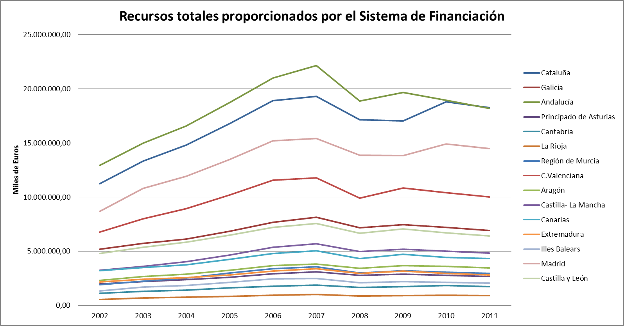

**Fuente: Ministerio de Hacienda y Administraciones públicas, elaboración própia.**

Las CCAA con mayores recursos en términos absolutos son Catalunya (18.240 millones €), Andalucía (18.189 millones €), Madrid (14.488 millones €), la Comunidad Valenciana (10.031 millones €) y Galicia (6.929 Millones de €), entre todas ellas acaparan 70.026 millones de € del total de recursos proporcionados por el sistema (100.089 millones de €) en el año 2011. Las CCAA con menores recursos són La Rioja (892 millones €), Cantabria (1.752 millones €), Illes Balears (2.074 millones €) el Principado de Asturias (2.683 millones €), Extremadura (2.808 millones €) y Murcia (2.964 millones €).

Se observa que la recaudación total se ha incrementado notablemente desde el 2002 (67.370 millones de €) hasta el 2007 (114.357 millones de €), un incremento del 70%, en gran medida por el boom inmobiliario y los años de auge económico en que vivíamos, ajenos a la posterior recesión que bruscamente empeoró los principales indicadores macroeconómicos. En el año 2008 la recaudación descendió casi un 13% hasta situarse en 99.626 millones de €. En el 2009 se produjo un rebote puntual de un 4% (103.606 millones de €). En el 2010 se mantuvo constante en los 103.732 millones de €. Finalmente en el 2011 se redujo un 4% y se situó en los 100.089 millones de €.



Con el siguiente cuadro se puede apreciar que comunidades han incrementado sus recursos debido al sistema de financiación o los acuerdos adoptados, sin tener en cuenta el efecto de incremento de recursos debido al ciclo económico. Observamos que los recursos totales del sistema se han visto incrementados en un 49% desde el 2002 hasta 2011, por tanto las comunidades que han aumentado sus recursos en mayor medida que el aumento de los recursos totales, han mejorado su situación y perciben mayor cantidad debido al modelo de financiación. Las comunidades que han visto incrementados sus recursos en menor medida que el incremento de los recursos totales, están peor, debido al sistema de financiación. Esto no significa que han salido todas ellas perjudicadas, sino que su financiación se ha ajustado a las características propias de cada comunidad que influyen a la hora de asignar los recursos del sistema.

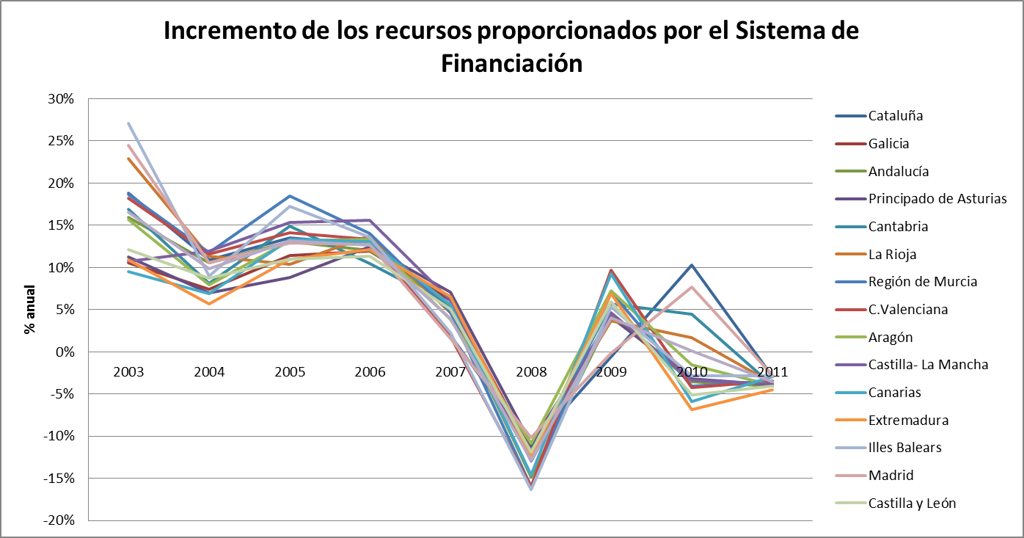

**Fuente: Ministerio de Hacienda y Administraciones públicas, elaboración própia.**

Es interesante analizar como se han repartido los recursos totales a lo largo de los años. Observamos que las comunidades que han mejorado su situación en 2011 respecto a 2002 son: Cataluña, que pasa de un 16,67% en 2002 a un 18,22% en 2011. Cantabria, que pasa de un 1,65% en 2002 a un 1,75% en 2011. La rioja, que pasa de un 0,82% en 2002 a un 0,89% en 2011. La Región de Murcia, que pasa de un 2,82% en 2002 a un 2,96% en 2011 aunque se encuentra por debajo de la media de los últimos 10 períodos (2,99%). Aragón, que pasa de un 3,42% en 2002 a un 3,46% en 2011. Illes Balears, que pasa de un 1,96% en 2002 a un 2,07 en 2011. Y Madrid, que pasa de un 12,88% en 2002 a un 14,47% en 2011. El resto ha empeorado su situación a excepción de Castilla- La Mancha que se ha mantenido.



Para averiguar quién ha mejorado su financiación con el nuevo sistema compararemos su situación actual (año 2011) con la media del periodo analizado. Se observa que las comunidades que han mejorado su financiación como porcentaje de los recursos totales son: Cataluña, Cantabria, La Rioja, La Región de Murcia, Aragón y Madrid. El resto de comunidades obtienen un porcentaje de la financición total menor en 2011 que la media obtenida durante los 10 años anteriores. Los casos más destacados són Cataluña, que mejora en un 0,99%. Andalucía, que empeora su situación en un 0,77%. La Comunidad Valenciana que empeora en un 0,21%. Extremadura que mejora en un 0,15%. Madrid que mejora un 0,7% y Castilla León que empeora en un 0,27%.

A continuación con los siguientes gráficos obtenemos una idea visual de cómo se reparten los recursos proporcionados por el sistema de financición.

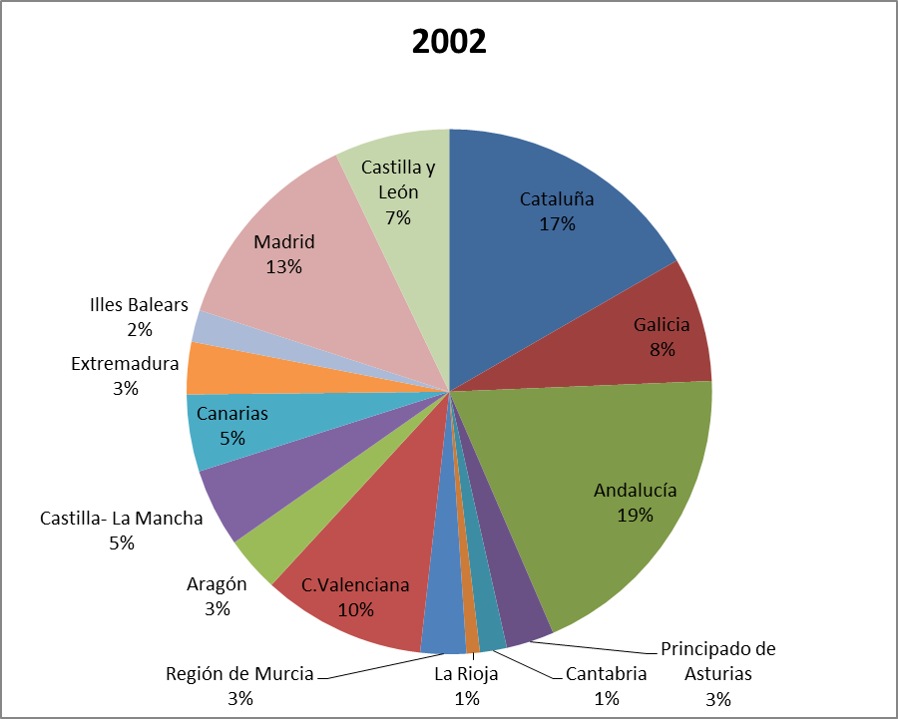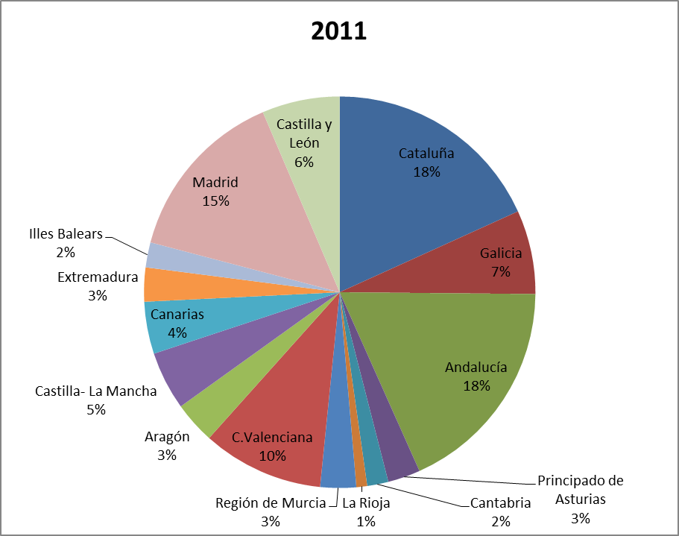

**Fuente: Ministerio de Hacienda y Administraciones públicas, elaboración própia.**

Para poder comparar la financiación entre las distintas comunidades debemos recurrir a la financiación per cápita. En el 2009 se produjo una reforma del sistema y se incorporó la financiación homogénea por habitante ajustado. Para poder analizar la totalidad de la serie de datos, se ha obviado el anterior concepto y se ha calculado la población por cápita con la población de cada comunidad a 1 de enero de cada año, dato obtenido del INE (Instituto Nacional de Estadística). De esta manera se han homogeneizado los datos y se puede comparar la financiación de las comunidades con ambos sistemas.



En 2011 las comunidades con mayor financiación por habitante son: Cantabria (3.028,3€), La Rioja (2.848,49€), Aragón (2.634,5€), Extremadura (2.592,46€) y Castilla y León (2.580,01€). Por el contrario, las comunidades con menor financiación por habitante son: Illes Balears (1.905,22€), Comunidad Valenciana (2.004,39€), Región de Murcia (2.018,6€), Canarias (2.051,8€) y Andalucía (2.203,08€).

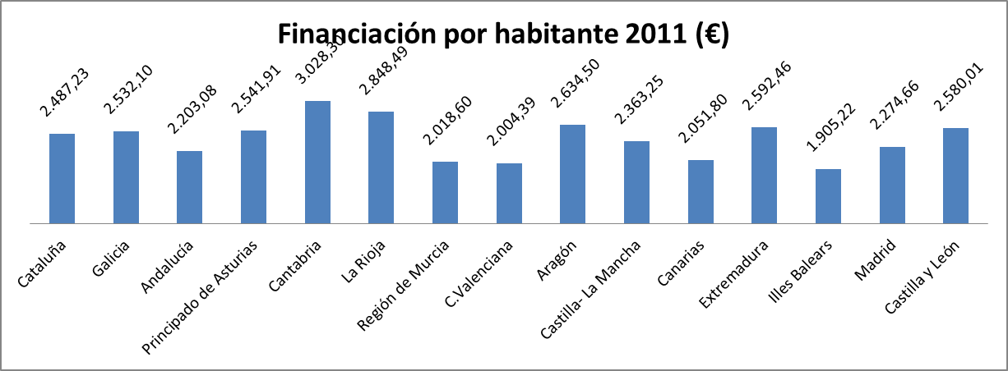

Fuente: Ministerio de Hacienda y Administraciones públicas e INE, elaboración própia.

Si analizamos todos los datos históricos se observa que 5 comunidades han estado financiadas durante los 10 años por debajo de la media: Illes Balears, Madrid, Canarias, Región de Murcia y Comunidad Valenciana. Andalucía también ha obtenido una financiación por debajo de la media pero con menores divergencias que las cinco anteriores. Las comunidades que durante los 10 años objeto de estudio han percibido una financiación por encima de la media son: Cantabria, La Rioja, Aragón, Extremadura y Castilla León.

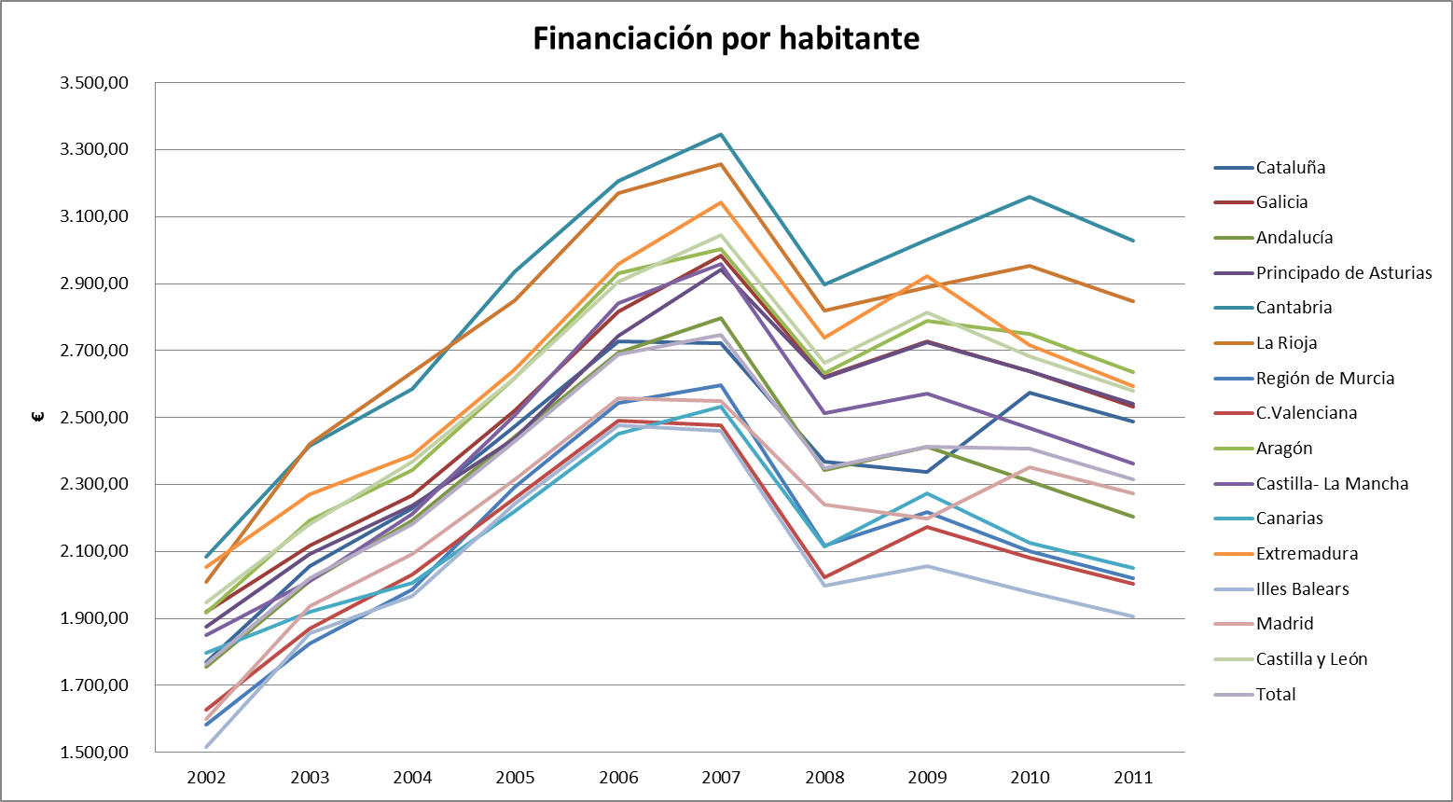

Fuente: Ministerio de Hacienda y Administraciones públicas e INE, elaboración própia.

Si analizamos la variación de la financiación por habitante según el periodo podemos extraer las siguientes conclusiones. Las CCAA con mayor incremento durante los 10 años son: Cantabria, La Rioja, Madrid, Cataluña y Aragón. Las CCAA con mayor incremento durante 2002-2008, periodo en el cual estaba vigente el sistema anterior son: La Rioja, Madrid, Cantabria y Principado de Asturias. Las CCAA que han visto un incremento mayor a partir del 2009 en su financiación por habitante son: Cataluña, Cantabria, Madrid, La Rioja y Aragón.

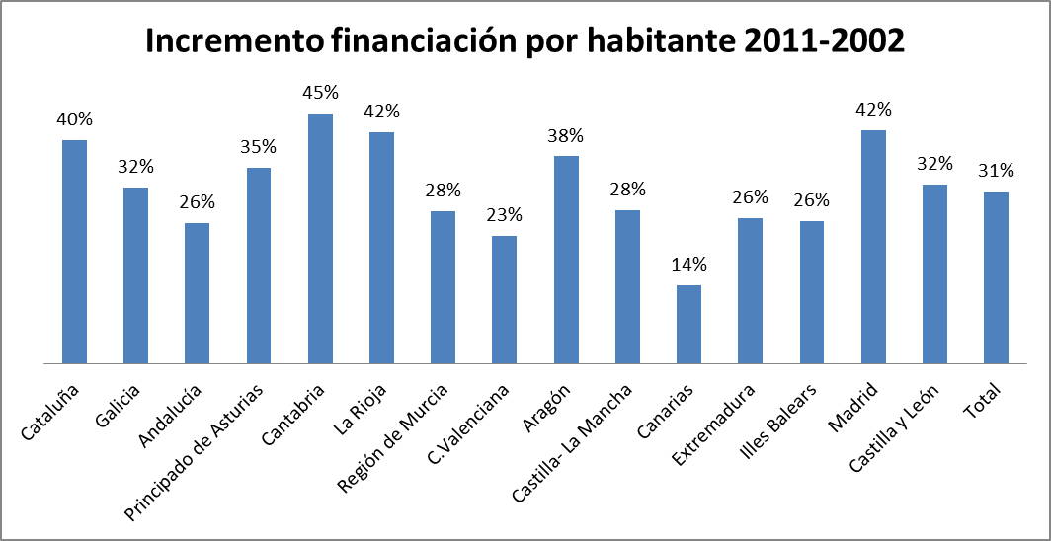

Fuente: Ministerio de Hacienda y Administraciones públicas e INE, elaboración própia.



1. **Análisis del endeudamiento de las Comunidades Autónomas**

Observando la siguiente tabla de datos y gráfico del endeudamiento de las CCAA, destaca a simple vista el fuerte crecimiento que se ha producido a partir del 2008, el endeudamiento total pasa de 58.440 Millones de € en 2007 a 67.416 en 2008, 86.044 en 2009 y 114.109 en 2010. Las CCAA con mayor endeudamiento en términos absolutos en el 2010 son Cataluña (34.697 Millones de €), Comunitat Valenciana (19.548 Millones de €), Madrid (13.503 Millones de €), Andalucía (12.179 Millones de €) y Galícia (6.161 Millones de €).

Por el contrario, las CCAA con menor endeudamiento son La Rioja (789 Millones de €), Cantabria (992 Millones de €), Asturias (1.701 Millones de €), Extremadura (1.747 Millones de €) y Murcia (2.107 Millones de €).

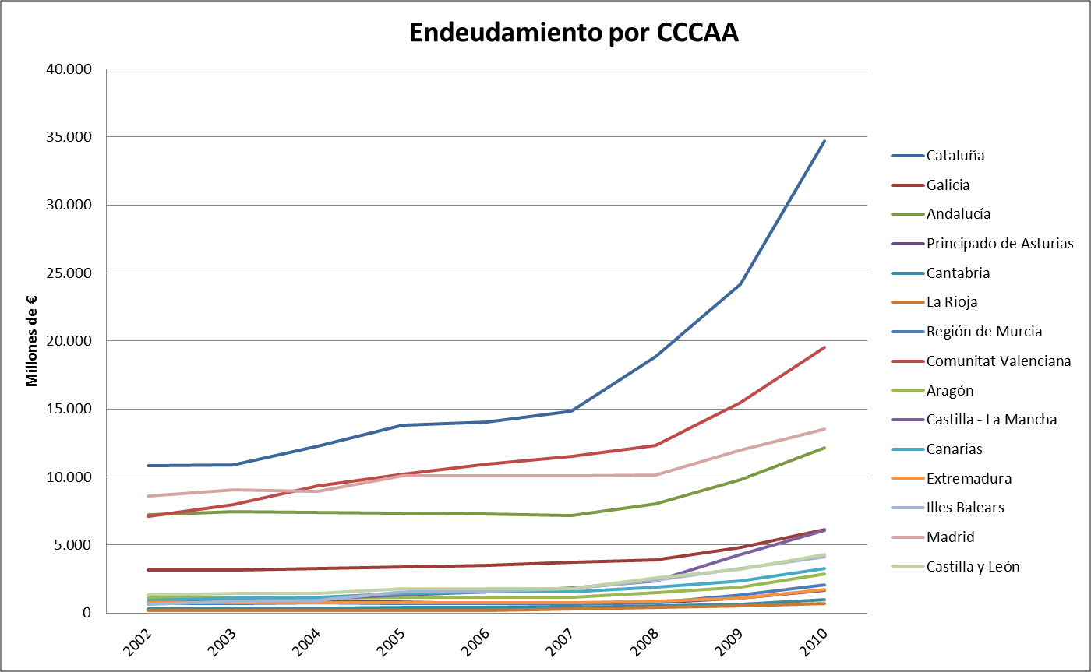

Fuente: Ministerio de Hacienda y Administraciones públicas, elaboración própia.



Si observamos el incremento anual del endeudamiento de las CCAA, se puede diferenciar dos periodos totalmente opuestos: Desde el 2002 hasta 2007, que salvo casos puntuales y excepcionales, las comunidades mantienen bajo control el crecimiento del endeudamiento con tasas de crecimiento anuales entre el 2,5% y el 10%. Y a partir del 2007 donde la totalidad de las CCAA presentan tasas de crecimiento anuales muy superiores (15% en 2008, 28% en 2009 y 33% en 2010).

Las CCAA con mayor incremento de su endeudamiento desde 2002 hasta 2010 son: Castilla-La Mancha (679%), Illes Balears (532%), La Rioja (337%), Canarias (255%) y Cantabria (239%). Las CCAA con menor incremento de su endeudamiento durante el periodo analizado son: Madrid (57%), Andalucía (69%), Galícia (95%), Extremadura (123%) y Aragón (167%).

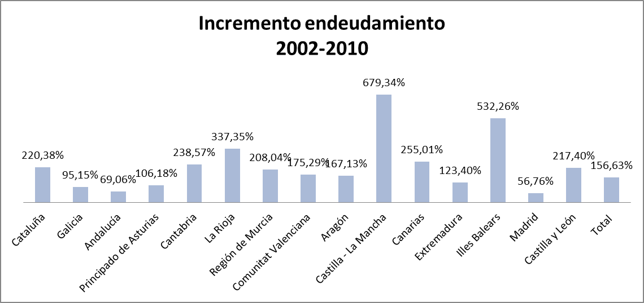

Fuente: Ministerio de Hacienda y Administraciones públicas, elaboración própia.

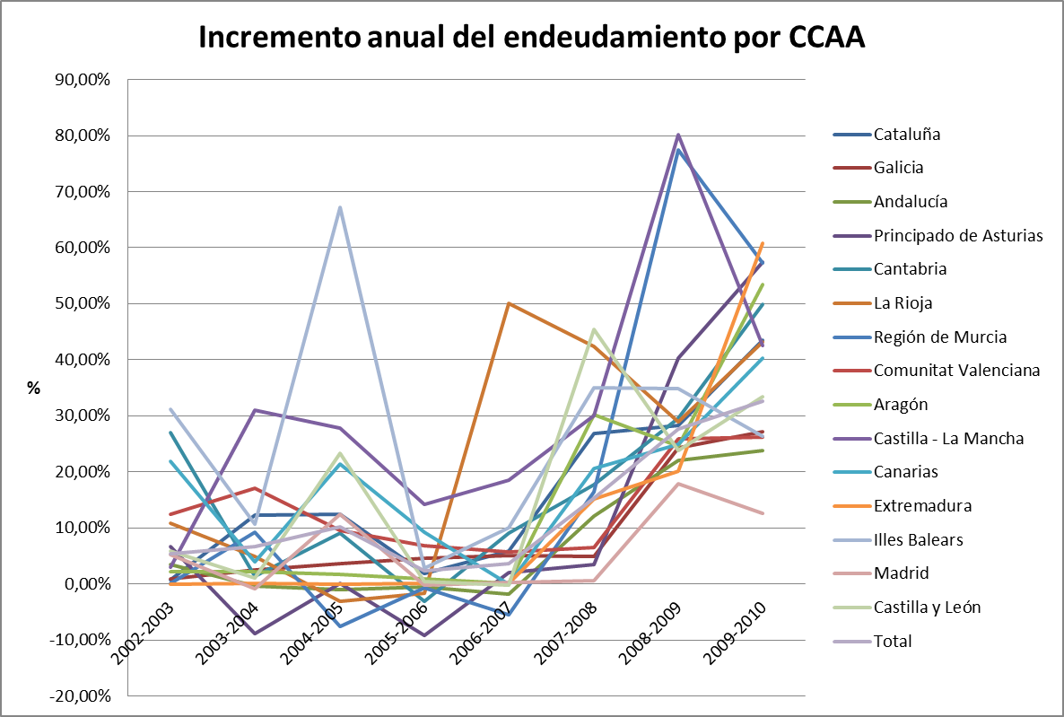

Fuente: Ministerio de Hacienda y Administraciones públicas, elaboración própia.

Para poder comparar el endeudamiento de las distintas comunidades en términos relativos se utilizará el endeudamiento por habitante y así podremos compararlas entre sí y establecer posibles relaciones entre el endeudamiento y los recursos proporcionados por el sistema de financiación.

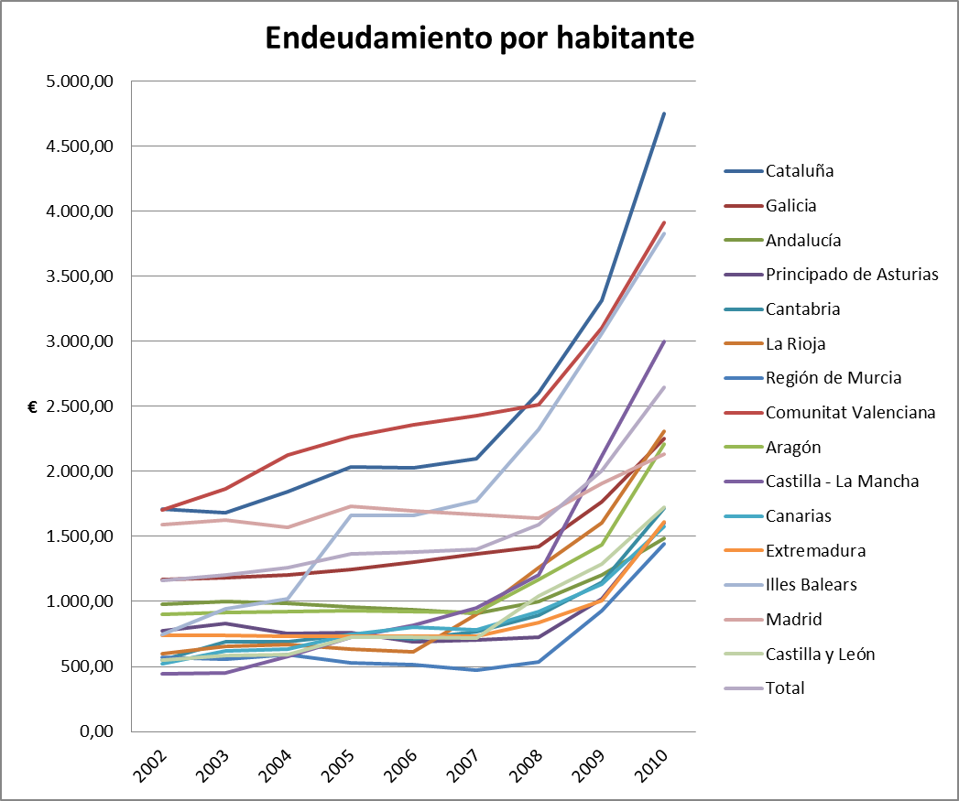

Fuente: Ministerio de Hacienda y Administraciones públicas e INE, elaboración própia.

Las CCAA con mayor endeudamiento por habitante en 2010 son: Cataluña (4.752€), Comunitat Valenciana (3.914€), Illes Balears (3.832€), Castilla-La Mancha (3.002€) y La Rioja (2.312€).

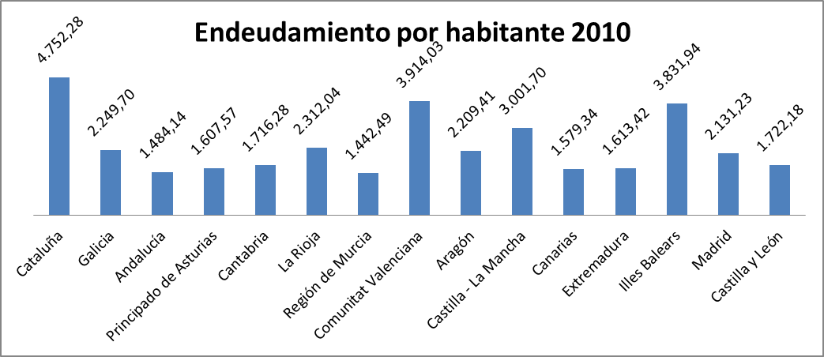

Fuente: Ministerio de Hacienda y Administraciones públicas e INE, elaboración própia.

Las CCAA con menor endeudamiento por habitante en 2010 son: Murcia (1.442€), Andalucía (1.484€), Canarias (1.579€), Asturias (1.608€) y Extremadura (1.613€).

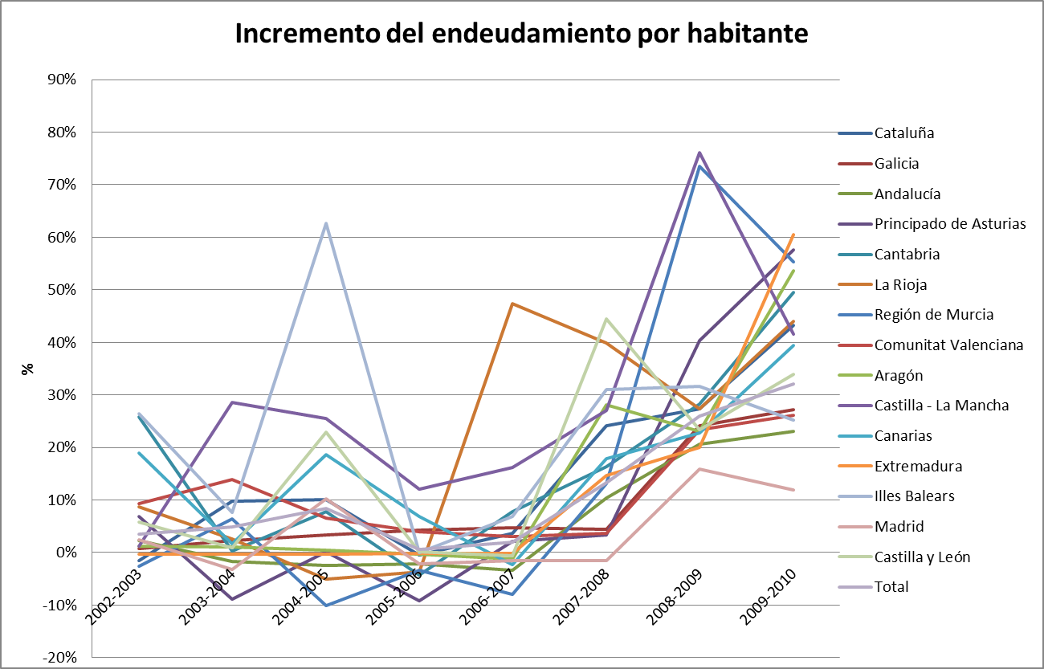

Fuente: Ministerio de Hacienda y Administraciones públicas e INE, elaboración própia.



Durante todo el periodo analizado, las CCAA con mayor incremento del endeudamiento por habitante son: Castilla-La Mancha (574%), Illes Balears (411%), La Rioja (285%), Cantabria (213%) y Castilla y León (212%).

Las CCAA con menor incremento del endeudamiento por habitante son: Madrid (34,25%), Andalucía (52%), Galicia (92%), Asturias (107%) y Extremadura (118%).

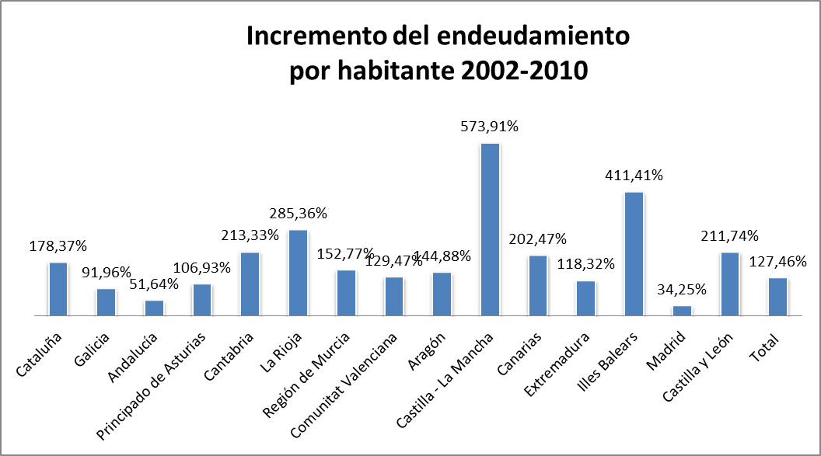

Fuente: Ministerio de Hacienda y Administraciones públicas e INE, elaboración própia.



Si dividimos el periodo analizado según el modelo de financiación vigente podemos observar que las CCAA con mayor tasa de endeudamiento anual durante 2002-2008, periodo en el cual estaba vigente el anterior modelo de financiación, son: Illes Balears (35% anual), Castilla-La Mancha (28% anual), La Rioja (18%), Castilla y León (15% anual) y Canarias (13% anual).

Con el actual sistema de financiación vigente desde 2009 son: Murcia (85% anual), Castilla-La Mancha (75% anual), Asturias (61% anual), Extremadura (46,5% anual) y Cantabria (46%).



A continuación observaremos si existe alguna relación entre la financiación por habitante y el endeudamiento por habitante de las distintas CCAA. Podemos afirmar que el incremento del endeudamiento por habitante no esta inversamente relacionado con el incremento de la financiación por habitante, ya que a excepción de Madrid las otras CCAA que presentan menor incremento del endeudamiento, no han experimentado un mayor incremento de la financiación. Y a excepción de Extremadura, las otras CCAA que presentan mayor incremento del endeudamiento no han sufrido el menor incremento de la financiación por habitante.



En cambio, si observamos las CCAA con mayor endeudamiento por habitante en 2010 (Cataluña 4.752,28€, C. Valenciana 3.914,03€, Illes Balears 3.831,94€, Castilla-La Mancha 3.001,7€ y La Rioja 2.312,04€) coiniden parcialmente con las CCAA que reciben una menor financiación por habitante (Illes Balears 1.979€, C. Valenciana 2.081,33€, Murcia 2.100,77€, Canarias 2.126,33€ y Andalucía 2.309,82€). Además si observamos las CCAA con menor endeudamiento por habitante en 2010 (Murcia 1.442,49€, Andalucía 1.484,14€, Canarias 1.579,34€, Asturias 1.607,57€ y Extremadura 1.613,42€) vemos que a excepción de Extremadura, no coinciden con las CCAA con mayor financiación por habitante (Cantabria 3.157,87€, La Rioja 2.951,75€, Aragón 2.748,40€, Extremadura 2.716,25€ y Castilla y León 2.682,10€).

Andalucía, Murcia y Canarias, a pesar de ser de las CCAA con menor financiación por habitante también tienen un nivel de endeudamiento por habitante bajo. La Rioja a pesar de ser una de las CCAA con mayor financiación por habitante, también presenta un nivel de endeudamiento por habitante muy elevado.

Por tanto, podemos concluir este análisis del endeudamiento y financiación de las CCAA destacando que la relación inversa entre la financiación y endeudamiento no es fácil de establecer ya que solamente tres comunidades (Illes Balears, C.Valenciana y Extremadura) se comportan de la forma expuesta. El nivel de endeudamiento de las CCAA viene determinado por numerosas variables, decisiones de gasto e inversiones en infraestructuras que cada una de ellas toma a través de sus representantes en el Parlamento.

1. **Análisis del inventario de entes públicos y endeudamiento**

El inventario de entes dependientes de las CCAA tiene por objeto ofrecer una visión global de las distintas formas de organización institucional y de prestación de los servicios públicos desarrolladas por las Comunidades Autónomas.

En primer lugar resulta imprescindible acotar el marco subjetivo en el que se desarrolla el inventario de entes, por lo que, conviene definir que entidades se consideran integrantes del Inventario en cada una de las Comunidades Autónomas:

a) Las Administraciones Generales de cada una de las Comunidades Autónomas.

b) Los Organismos autónomos y Entes públicos vinculados o dependientes de la Administración General de las Comunidades Autónomas.

c) Las Universidades, entidades y fundaciones en las que éstas participen.

d) Las Sociedades mercantiles en las que concurra alguna de las siguientes circunstancias:

− Que la participación, directa o indirecta, de la Comunidad Autónoma y demás entidades dependientes o vinculadas a la Comunidad Autónoma o participadas por ésta en su capital social, sea mayoritaria.

− Que cualquier órgano, organismo o sociedad mercantil integrante o dependiente de la Comunidad Autónoma o participado por ésta disponga de la mayoría de losderechos de voto de la sociedad, bien directamente, bien mediante acuerdos con otros socios de esta última.

− Que cualquier órgano, organismo o sociedad mercantil integrante o dependiente de la Comunidad Autónoma o participado por ésta tenga derecho a nombrar o a destituir a la mayoría de los miembros de los órganos de gobierno de la sociedad, bien directamente, bien mediante acuerdos con otros socios de ésta última.

− Que el administrador único o al menos la mitad más uno de los miembros delConsejo de Administración de la sociedad hayan sido designados en su calidad de miembros o consejeros por parte de la Comunidad Autónoma, organismo o sociedad mercantil dependiente de la Comunidad Autónoma o participado por ésta.

A los derechos de voto, nombramiento o destitución mencionados se añadiránlos que la Comunidad Autónoma, organismo o sociedad mercantil integrante o dependiente de la Comunidad Autónoma o participado por ésta posea a través de otras sociedades participadas o por ellas dominadas.

e) Las Instituciones sin ánimo de lucro que estén controladas o financiadas mayoritariamente por alguno de los sujetos enumerados.

f) Los Consorcios que las Comunidades Autónomas hayan podido constituir con otras Administraciones Públicas para fines de interés común o con entidades privadas sin ánimo de lucro que persigan fines de interés general.

A pesar de disponer de información hasta el año 2012, analizaremos el año 2010 debido a que los datos sobre las liquidaciones del modelo de financiación y endeudamiento están disponibles solamente hasta el año 2010. Con el presente gráfico se puede observar la evolución en el número de entes del inventario desde el año 2003 hasta el 2010. Claramente, el número de entes del inventario presenta una tendencia creciente y positiva. Pasa de 1.663 entidades en 2003 a 2.181 en 2010, lo que supone que durante el periodo se han creado 518 entidades, 74 entidades anuales, lo que representa un incremento del 31,12%.

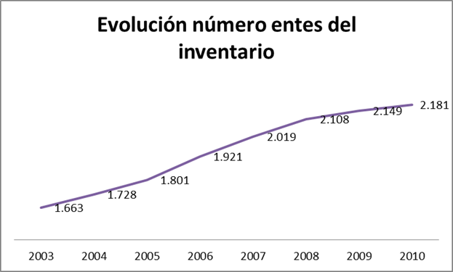

Fuente: Ministerio de Hacienda y Administraciones públicas e INE, elaboración própia.

El siguiente cuadro muestra el número de entidades que se encuentran incluidas en dicho inventario para cada Comunidad Autónoma así como la tipología de ente a fecha 1 de enero de 2010.

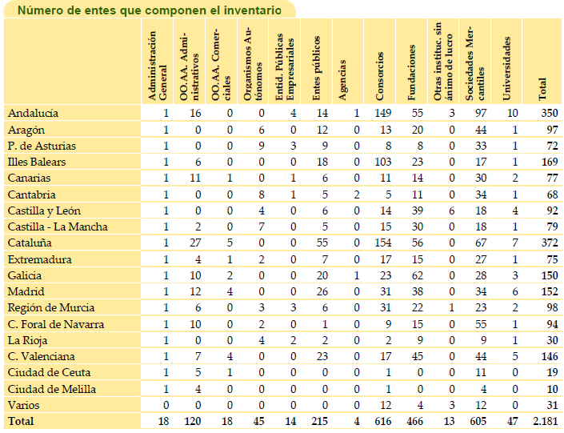

Fuente: Ministerio de Hacienda y Administraciones públicas.

Las CCAA con mayor número de entidades dependientes son: Cataluña (372 entes), Andalucía (350 entes), Illes Balears (169 entes), Madrid (152 entes), Galicia (150 entes) y C.Valenciana (146 entes).

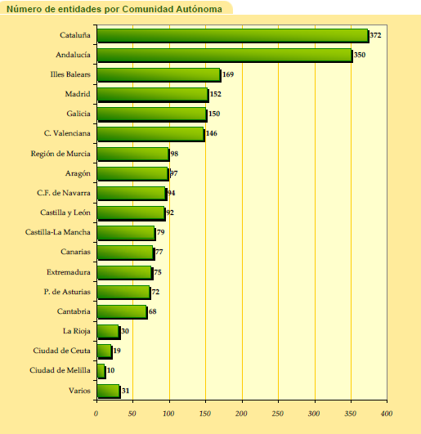

Fuente: Ministerio de Hacienda y Administraciones públicas.

En un primer análisis se podría explicar el número de entes dependientes de cada comunidad con el nivel de recursos que disponen gracias al sistema de financiación. Pero observamos que Illes Balears presenta un elevado número de entes y se trata de una CCAA pequeña en términos de recursos proporcionados por el sistema de financiación. Además, Madrid y Galicia presentan un número muy similar de entes dependientes y la primera gestiona el doble de recursos del sistema de financiación que la segunda.



A pesar de dicha CCAA, observamos que hay una relación directa y positiva entre el número de entes dependientes y los recursos percibidos del sistema de financiación.

Las CCAA con menor número de entes son: La Rioja (30 entes), Cantabria (68 entes), Asturias (72 entes), Extremadura (75 entes), Canarias (77 entes) y Castilla- La Mancha (79 entes).



A pesar de que también existe una relación directa con las CCAA con menor número de entes y menores recursos proporcionados por el sistema de financiación, se observa que Canarias y Castilla- La Mancha tienen mayores recursos que Murcia y Aragón y sin embargo tienen un menor número de entes dependientes.

A continuación se intentará relacionar el número de entes dependientes de las comunidades con el nivel de endeudamiento. Para poder comparar entre comunidades, se ha creado el ratio entes por millón de habitante, de esta manera las comunidades con mayor ratio deberían presentar un endeudamiento por habitante superior al resto. Se observa que las CCAA con el mayor ratio de entes por millón de habitantes son Illes Balears (156,61), Cantabria (117,65), La Rioja (95,54), Aragón (73,88) y Extremadura (69,27). Aunque tan solo dos de las cinco comunidades con mayor endeudamiento por habitante presentan un ratio entes por millón de habitantes elevado, Illes Balears y La Rioja.

Con la siguiente tabla de datos se pretende comprobar si las CCAA con mayor endedudamiento por habitante son las que sus entes dependientes acaparan mayor porcentaje de deuda. Las CCAA que sus entes dependientes presentan un mayor porcentaje de deuda son Cataluña (22,55%), Asturias (19,17%), Illes Balears (16,64%), Aragón (16,10%) y Madrid (12,15%). Al igual que el análisis anterior, tan solo dos comunidades también presentan un endeudamiento por habitante elevado, Cataluña e Illes Balears.

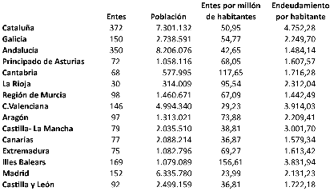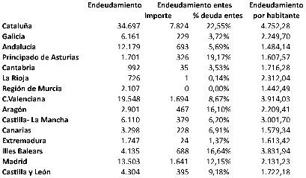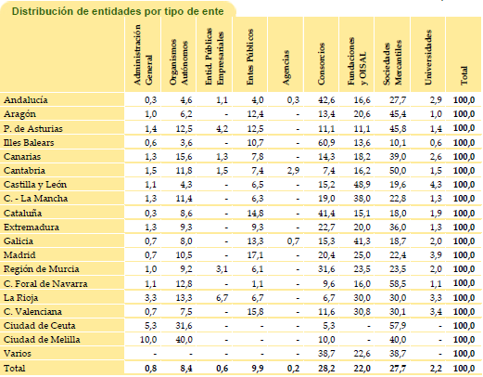

El cuadro anterior muestra el análisis por tipo de entidad, especificando en su última fila el porcentaje que representa cada tipología de ente sobre el total de entes del inventario. Además, permite observar esta distribución porcentual a nivel de cada Comunidad Autónoma, determinando en qué medida se ha optado por unas u otras formas de organización institucional para la prestación de los servicios públicos.

Se observa que en términos generales, la tipología de entes predominante son: los Consorcios (28,2%), las Sociedades Mercantiles (27,7%) y las Fundaciones y Organizaciones sin ánimo de Lucro (22%).Por otro lado, los Entes públicos representan un 9,9% de los entes incluidos en el inventario. Este tipo de entidad prevista en la clasificación adoptada en el inventario recoge generalmente las entidades de derecho público sujetas al ordenamiento jurídico privado. Los organismos autónomos representan un 8,4%.Finalmente el inventario recoge las distintas Administraciones Generales (una por cada Comunidad Autónoma y Ciudad con estatuto de autonomía), las Universidades públicas (2,2%), las Entidades públicas empresariales (0,6%) y las Agencias que suponen el 0,2% del total de entes del inventario.

Una vez conocidos los datos, debemos averiguar la causa de este fuerte crecimiento en el número de entes instrumentales. Observamos que la mayoría de entes del inventario se rigen por el derecho privado debido a su mayor eficacia y flexibilidad, por tanto, para la prestación de servicios públicos se produce una huída del derecho administrativo para refugiarse bajo el derecho privado debido fundamentalmente:

* A que el poder público no vea limitada su actuación por las leyes y restricciones administrativas establecidas.
* Evitar la aplicación de las reglas de la contratación pública, las de concesión de ayudas…
* Evitar los controles económicos y financieros de la gestión presupuestaria, del endeudamiento y del déficit. Llegando incluso a limitar o restringir el seguimiento de la gestión y el acceso a la información.

En definitiva y según los estudios de expertos en la materia como el Profesor Martín- Retortillo, el Profesor Parada- Vázquez y los profesores Prado Lorenzo, Martín Jiménez y García Sánchez, la proliferación de los entes instrumentales *se debe a un intento de mejora de la gestión de los servicios públicos o a un intento de evitar las limitaciones presupuestarias que se imponen a los organismo públicos.* Después de un análisis empírico concluyen que *el proceso de corporatización que ha experimentado la administración pública española en los últimos años no está justificado estadísticamente en ningún caso por la búsqueda de la mejora en la gestión pública. Su causa parece estar más vinculada, al menos a nivel autonómico, por el intento de los dirigentes políticos de eludir las limitaciones al endeudamiento de las administraciones públicas establecidas por la Unión Europea, buscando la obtención de beneficios políticos oportunistas.*

En cuanto al control de los entes instrumentales, el Profesor Amengual Antich cita en su trabajo El control de los entes instrumentales, que *el resultado no es tranquilizador, en cuanto que pone de manifiesto el incumplimiento de las normas y principios de buena gestión económico-financiera. Los informes y auditorías de control posterior ponen de manifiesto salvedades contables, incumplimientos de las normas sobre contratación pública, sobre contratación de personal y sobre créditos presupuestarios. En el último informe publicado del Tribunal de Cuentas de fiscalización de los Sectores Públicos Autonómico y Local de 2003 en el cuadro número 2 sobre Rendición de Cuentas del sector público autonómico sobre un total de 1.032 entidades públicas, sólo el 72% rindió cuentas en plazo, es decir, casi 300 entidades, un 28% rindió cuentas fuera de plazo o, lo que es peor, no las rindió.*

Finalmente y para concluir el análisis de los entes instrumentales, la auditora Russell Bedford en su informe sobre las cuentas de las administraciones territoriales afirma que las autonomías han creado numerosas entidades y sociedades mercantiles a fin de que su deuda no compute dentro de los límites de déficit. La ingeniería financiera utilizada por las comunidades ha servido para enmascarar sus agujeros presupuestarios, poder acceder a financiación y elevar los niveles de endeudamiento.

1. **Concepto de sostenibilidad de la deuda pública y el modelo clásico**

La sostenibilidad de la deuda pública significa que los servicios de la deuda pública acumulada deben poder ser atendidos en cualquier momento. Ello exige, por lo tanto, que los Gobiernos sean solventes y que dispongan de liquidez:

* La «solvencia» es un concepto de medio a largo plazo y requiere que se cumpla la restricción presupuestaria del valor actual neto, que estipula que el valor actual neto de los futuros saldos presupuestarios primarios debe ser, como mínimo, igual al valor actual neto de la deuda pública.
* La «liquidez» es un concepto de corto plazo y se refiere a la capacidad del Gobierno para mantener el acceso a los mercados financieros, garantizando su capacidad de atender el pago de todas las obligaciones a las que tenga que hacer frente en el corto plazo.

Así pues, aunque en las evaluaciones de la sostenibilidad de la deuda se adopta una perspectiva de medio a largo plazo, ha de tenerse en cuenta la capacidad de un país para mantener el acceso a los mercados en el corto plazo a efectos de refinanciar la deuda que vaya venciendo. Un país que encuentre cada vez más dificultades para acceder a los mercados financieros en el corto plazo, podría tener problemas de sostenibilidad de la deuda en el medio plazo, ya que, al aumentar los rendimientos de la deuda, se incrementará gradualmente la carga financiera. Además, la deuda pública solo deberá considerarse sostenible si las políticas fiscales necesarias para garantizar unos niveles sostenibles son factibles y realistas, tanto en términos políticos como económicos.

El modelo de sostenibilidad del endeudamiento público analiza la explosividad o dinámica de la deuda.

En países donde la relación Deuda/Pib es muy elevada, es de esperar que la tasa de interés a que pueda colocar más deuda sea también elevada y por ello más necesidad hay de lograr un superávit primario elevado. Cuando los ajustes fiscales actúan de manera *procíclica,* recortan actividad económica cuando el ciclo requeriría totalmente lo contrario. Cuando este sea el caso, más necesario es asegurar que la deudase mantenga en niveles bajos.

La ecuación para analizar la sostenibilidad de la deuda es la siguiente:

***ΔDt*** = ***Dt-1*** [(r-g)/(1+ g)] + ***pt***

Donde:

***ΔDt***representa la tasa de crecimiento de la deuda respecto al Pib en el momento t, y como se puede observar depende de:

***Dt-1***es el volumen de deuda/Pib en el momento t-1.

**r** tipo de interés.

**g** tasa de crecimiento de la economía.

**pt**déficit del sector público con respecto al Pib.

En el caso particular de que el déficit con respecto al Pib sea igual a cero, la ecuación anterior nos dice que, la deuda con respecto al Pib no crecerá si el tipo de interés es igual a la tasa de crecimiento de la economía (r = g); la deuda con respecto al Pib crecerá si el tipo de interés es superior a la tasa de crecimiento de la economía (r > g); y que la deuda con respecto al Pib se reducirá si el tipo de interés es inferior a la tasa de crecimiento de la economía (r < g).

Además, también nos dice que en el caso de que el tipo de interés sea superior a la tasa de crecimiento de la economía (r > g), la única manera de que no se incremente la deuda con respecto al Pib es produciendo un superávit.

Hay cuatro posibles escenarios para explicar la dinámica de la deuda:

1. El tipo de interés es superior a la tasa de crecimiento de la economía y además tenemos déficit público. (r > g y pt > 0)

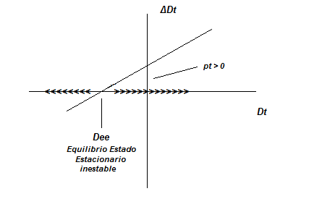

Observamos que el equilibrio del estado estacionario es inestable, la deuda aumentará explosiva e ilimitadamente si nos encontramos a la derecha del estado estacionario debido a que el tipo de interés al cual nos financiamos es superior a la tasa de crecimiento de la economía y además operamos con déficit presupuestario.

1. El tipo de interés es superior a la tasa de crecimiento de la economía y operamos con superávit público. (r > g y pt < 0)

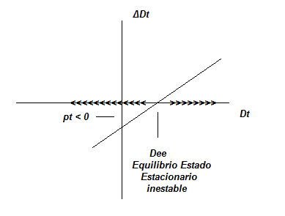

Al igual que el escenario anterior, el equilibrio del estado estacionario es inestable, pero a diferencia del caso anterior operamos con superávit presupuestario. Observamos que si el nivel de deuda es suficientemente bajo situándose a la izquierda del estado estacionario, la tasa de crecimiento de la deuda puede ser negativa reduciendo el nivel de deuda total debido a que el superávit es suficiente para compensar el incremento de la deuda debido a la superioridad del tipo de interés al cual nos finaciamos con respecto a la tasa de crecimiento de la economía. Si el nivel de deuda inicial se sitúa a la derecha del estado estacionario el comportamiento del endeudamiento será exactamente el mismo que el caso anterior.

1. El tipo de interés es inferior a la tasa de crecimiento de la economía y tenemos déficit público. (r < g y pt > 0)

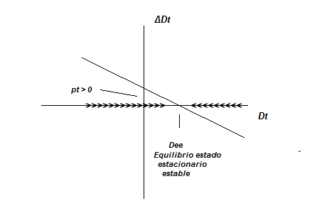

En este caso el equilibrio del estado estacionario es estable. Si nos encontramos a la derecha del estado estacionario, la deuda presentará tasas de crecimiento negativas hasta situarse en el estado estacionario estable. Si nos encontramos a la izquierda del estado estacionario, la deuda crecerá hasta alcanzar dicho punto debido al déficit presupuestario.

1. El tipo de interés es inferior a la tasa de crecimiento de la economía y tenemos superávit público. (r < g y pt < 0)

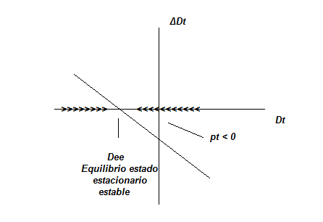

Al igual que en el caso anterior, se alcanza un estado estacionario estable. Se observa que para cualquier nivel inicial de deuda pública, esta se reducirá hasta alcanzar el estado estacionario debido a que la tasa de crecimiento es superior al tipo de interés al cual nos financiamos y además operamos con superávit presupuestario.

Por tanto, se observa que la condición determinante para alcanzar un estado estacionario estable o lo que es lo mismo alcanzar la senda de estabilidad de la deuda pública es que el tipo de interés al cual se financia la deuda sea inferior a la tasa de crecimiento de la economía.

En el caso español y teniendo en cuenta los datos de 2011, la tasa de crecimiento de la economía era inferior al tipo de interés al cuál nos financiaban, por tanto, para evitar el aumento del ratio deuda/PIB sólo es posible generando un superávit:

g = 0.007, r=0.05, *Dt-1*=0.693, entonces para que Δ*Dt=*0 es necesario operar con un superávit primario igual al 2.96% del PIB.

Como ha mostrado el gráfico de déficit público hemos estado muy lejos, déficit del 6,9% del PIB, de conseguir dicho objetivo. Por tanto nos hallamos en el primer caso del análisis de sostenibilidad de la deuda, en una situación muy crítica, donde la explosividad del nivel de endeudamiento nos puede conducir a una situación insoportable a largo plazo, si no generamos tasas de crecimiento de la economía positivas superiores al tipo de interés al cual financiamos nuestra deuda.

Si analizamos los datos de cada una de las CCAA, observamos que el nivel de Deuda/Pib de cada una de ellas, es muy inferior que el de España en su conjunto. Además durante este período todas y cada una de ellas a excepción de Extremadura presentaron tasas de crecimiento de su economía positivas. El déficit también es inferior al de España en su conjunto, por tanto, ya podemos intuir que para estabilizar la deuda se requerían superávits públicos inferiores que el de España en su conjunto.

Las CCAA con mayores tasas de crecimiento de la deuda según el análisis de sostenibilidad son: Castilla-La Mancha (8%), Extremadura (5,12%), Murcia (4,69%), Valencia (4,44%) e Illes Balears (4,37%). Las CCAA con menores tasas de crecimiento de la deuda son: Madrid (1,40%), Canarias (1,96%), Galicia (2,06%), La Rioja (2,29%), y Castilla y León (2,59%).



Con el cuadro a continuación se ha calculado el superávit que debían presentar cada una de las CCAA para estabilizar el crecimiento de su deuda. Observamos que las CCAA que debían hacer un mayor esfuerzo en términos de ajuste presupuestario son: Valencia (0,76% de superávit), Castilla-La Mancha (0,73% de superávit), Extremadura (0,53% de superávit), Cataluña (0,51% de superávit) y Galícia (0,45% de superávit). Por el contrario, las CCAA que debían ajustar en menor medida su gasto son: Canarias (0,18%), Cantabria (0,21%), Castilla y León (0,24%), Aragón (0,26%) y Madrid (0,27%).



Por tanto, podemos finalizar este análisis de sostenibilidad del endeudamiento de las CCAA concluyendo que, el ajuste del gasto necesario para estabilizar el crecimiento de la deuda es inferior para cada una de las CCAA que para España en su conjunto. Esto es debido a dos razones: por un lado el nivel de Deuda/Pib inicial es muy inferior y que presentaron tasas de crecimiento del Pib superiores.

1. **Contextualización de la actividad presupuestaria de las Comunidades Autónomas**

El título VIII de la Constitución reconoce y garantiza a las comunidades autónomas el ejercicio de la autonomía en la gestión de sus intereses y, particularmente, en el ámbito financiero. La Constitución Española no contiene una regulación específica del régimen presupuestario de las comunidades autónomas. Sin embargo lo que sí se deduce del texto constitucional, es que están sujetas en su actividad financiera al régimen presupuestario y al principio de legalidad financiera. El apartado d) del artículo 153 de la Constitución Española atribuye al Tribunal de Cuentas el control económico y presupuestario de la actividad de los órganos de las comunidades autónomas. Asimismo el artículo 133 señala, con carácter general, que "Las administraciones públicas sólo podrán contraer obligaciones financieras y realizar gastos de acuerdo con las leyes".

Como ya se ha señalado, dentro de este marco constitucional, las comunidades autónomas tienen competencias exclusivas para la elaboración y aprobación de sus presupuestos. Esta facultad, reconocida en los distintos Estatutos de Autonomía, se enuncia en el artículo 17 de la Ley Orgánica de Financiación de las Comunidades Autónomas (LOFCA) en el que se señala que "Las Comunidades Autónomas regularán por sus órganos competentes, de acuerdo con sus Estatutos, las siguientes materias: a) la elaboración, examen, aprobación y control de sus presupuestos....".

Esta actividad se desarrolla dentro del principio constitucional de coordinación con la Hacienda del Estado recogido en el artículo 156.1 de la Constitución según el cual "Las Comunidades Autónomas gozarán de autonomía financiera para el desarrollo y ejecución de sus competencias con arreglo a los principios de coordinación con la Hacienda estatal y de solidaridad entre todos los españoles". En este sentido al Consejo de Política Fiscal y Financiera, órgano creado para la adecuada coordinación de la actividad financiera de las comunidades autónomas con la de la Hacienda del Estado, se le encomienda entender de "la coordinación de la política presupuestaria de las Comunidades Autónomas con la del Estado"(art.3.2 LOFCA).

Como aplicación práctica de este principio de coordinación, el artículo 21.3 de la LOFCA dispone que "los presupuestos de las Comunidades Autónomas serán elaborados con criterios homogéneos de forma que sea posible su consolidación con los Presupuestos Generales del Estado": Este mismo artículo enuncia determinados principios presupuestarios aplicables a los presupuestos de las comunidades autónomas, que también son de aplicación en la esfera estatal, como son el principio de universalidad, de unidad, de anualidad y de sujeción del presupuesto al principio de estabilidad presupuestaria.

La regulación del régimen presupuestario de las comunidades autónomas se completa con las leyes generales de hacienda o finanzas de cada comunidad y con las leyes anuales de presupuestos aprobadas por sus Parlamentos. En este sentido cabe destacar que, con carácter general, en las leyes generales de hacienda o finanzas se recoge un Título relativo al presupuesto, en el que se regulan, entre otras cuestiones, los siguientes aspectos: Contenido y aprobación, ejecución y liquidación, y los créditos y sus modificaciones.

**Organización institucional del sector público autonómico**

Para acometer la prestación de los servicios correspondientes a las competencias asumidas, así como para llevar a cabo la gestión de sus intereses, las comunidades autónomas pueden actuar a través de órganos de su propia Administración General, crear entes públicos con personalidad jurídica propia o mediante entes de naturaleza jurídico privada (sociedades mercantiles y fundaciones) que son controlados, ya sea directa o indirectamente, por la administración autonómica.

Estas formas de organización institucional, y sin perjuicio de las particularidades de cada comunidad, vienen a constituir el sector público autonómico, que constituye el marco de referencia para la delimitación del ámbito subjetivo de sus presupuestos. No obstante lo anterior, conviene citar que actualmente en algunas comunidades autónomas no se integran en sus presupuestos generales las fundaciones públicas, así como los consorcios dotados con personalidad jurídica propia, financiados y controlados por la comunidad autónoma, no incluyéndose en ningún caso las Universidades públicas.

1. **Ley 2/2012 de Estabilidad Presupuestaria y Sostenibilidad Financiera**

En el origen de esta Ley Orgánica se encuentra el nuevo Tratado de Estabilidad, Coordinación y Gobernanza en la Unión Económica y Monetaria, firmado el pasado día 2 de marzo por todos los Estados Miembros de la Unión Europea excepto Reino Unido y la República Checa. El Tratado establece límites concretos al déficit estructural y al volumen de deuda pública y exige que sus normas se incorporen a los derechos nacionales a más tardar un año después de la fecha de su entrada en vigor.

Interesa señalar que de acuerdo con la Ley Orgánica, los límites al déficit estructural y al volumen de deuda pública no tendrán que cumplirse hasta el 1 de enero de 2020 y prevé que puedan existir desviaciones de sus objetivos a medio plazo; lo que exige es que se introduzca un mecanismo corrector y que se cumpla con un calendario de reducción.

La nueva Ley Orgánica deroga el Texto Refundido de la Ley General de Estabilidad Presupuestaria (TRLGEP), y la Ley Orgánica 5/2001, complementaria de la Ley General de Estabilidad Presupuestaria.

Hay que señalar que en el TRLGEP se había incluido ya, por el Real Decreto-Ley 8/2011, de 1 de julio, la “regla de gasto” de las Administraciones Púbicas (en virtud de la cual el gasto de las Administraciones Públicas no podrá aumentar por encima de la tasa de crecimiento de referencia del Producto Interior Bruto) y las disposiciones para hacerla efectiva. También en la legislación anterior había diversas medidas para la instrumentación del principio de estabilidad financiera, pero resultaban claramente insuficientes para hacer frente a una situación como la actual y, sobre todo, faltaban medios de prevención y de corrección de los incumplimientos.

Resulta especialmente destacable la articulación por la Ley Orgánica de importantes medidas preventivas, correctivas y coercitivas para lograr la plena efectividad de sus previsiones. Para ello, se apura hasta el máximo el límite de las competencias estatales para supervisar, controlar y, en su caso, corregir al resto de las Administraciones territoriales, incluidas las Comunidades Autónomas. Enunciaremos aquí las principales novedades que aporta la Ley Orgánica en relación con la legislación en materia de estabilidad presupuestaria vigente.

**Principios generales (Capítulo 1)**

* Se reiteran los principios de estabilidad presupuestaria, plurianualidad, y eficiencia en la asignación y utilización de recursos públicos y se amplía notablemente el principio de transparencia (con medidas tales como la creación en el Ministerio de Hacienda y Administraciones Públicas de una central de información, de carácter público, sobre la actividad económico-financiera de las distintas Administraciones, a la que las entidades financieras y el Banco de España proveerán con datos sobre las operaciones de crédito que realicen).
* Se añaden tres nuevos principios:

- Sostenibilidad financiera, definida como “la capacidad para financiar compromisos de gasto presentes y futuros dentro de los límites de déficit y deuda pública” (limites de deuda pública dirigidos a procurar una estabilidad presupuestaria con carácter permanente).

- Responsabilidad, de modo que sea la Administración quien asuma las responsabilidades que se deriven del incumplimiento.

- Lealtad institucional, que aplica, los principios de cooperación y colaboración ya consagrados en la Ley de Régimen Jurídico de las Administraciones Públicas y el Procedimiento Administrativo Común, remitiéndose al Gobierno el diseño de mecanismos concretos de coordinación.

**Reglas para instrumentar el principio de estabilidad presupuestaria (artículo 11)**

Las Administraciones Púbicas deben presentar equilibro o superávit, sin que puedan incurrir en déficit estructural, definido como déficit ajustado del ciclo, sin tener en cuenta las medidas excepcionales y temporales. Se prevén tres supuestos en los que se admite un déficit estructural:

a) En el caso de reformas estructurales con efectos presupuestarios a largo plazo podrá alcanzarse en el conjunto de Administraciones Públicas un déficit estructural del 0,4% del PIB o el establecido en la normativa europea si éste fuera inferior.

b) El Estado y las Comunidades Autónomas podrán presentar déficit estructural en las situaciones excepcionales tasadas en la Ley (catástrofes naturales, recesión económica o situación de emergencia extraordinaria), que deberán ser apreciadas por la mayoría absoluta del Congreso de los Diputados y con la aprobación de un plan de reequilibrio.

c) Las Administraciones de la Seguridad Social podrán incurrir excepcionalmente en un déficit estructural de acuerdo con las finalidades y condiciones previstas en la normativa del Fondo de Reserva de la Seguridad Social, pero en este caso el déficit estructural máximo admitido al conjunto de las Administraciones se minorará en la cuantía equivalente al déficit de la Seguridad Social.

**Límites a la deuda pública o “sostenibilidad financiera” (artículo 13)**

El volumen de deuda pública, definida de acuerdo con el Protocolo sobre Procedimiento de déficit excesivo, del conjunto de Administraciones Públicas no podrá superar el 60 por ciento del Producto Interior Bruto nacional expresado en términos nominales (44% para la Administración central, 13% para las CCAA y 3% para las Corporaciones locales), o el que se establezca por la normativa europea. Se concretan los porcentajes en los que se distribuye este límite entre las distintas administraciones.

Estos límites sólo podrán superarse por las circunstancias extraordinarias que permiten incurrir en déficit estructural.La Administración que supere su límite de deuda pública no podrá realizar operaciones de endeudamiento neto. Además se establece prioridad absoluta de pago de la deuda pública.

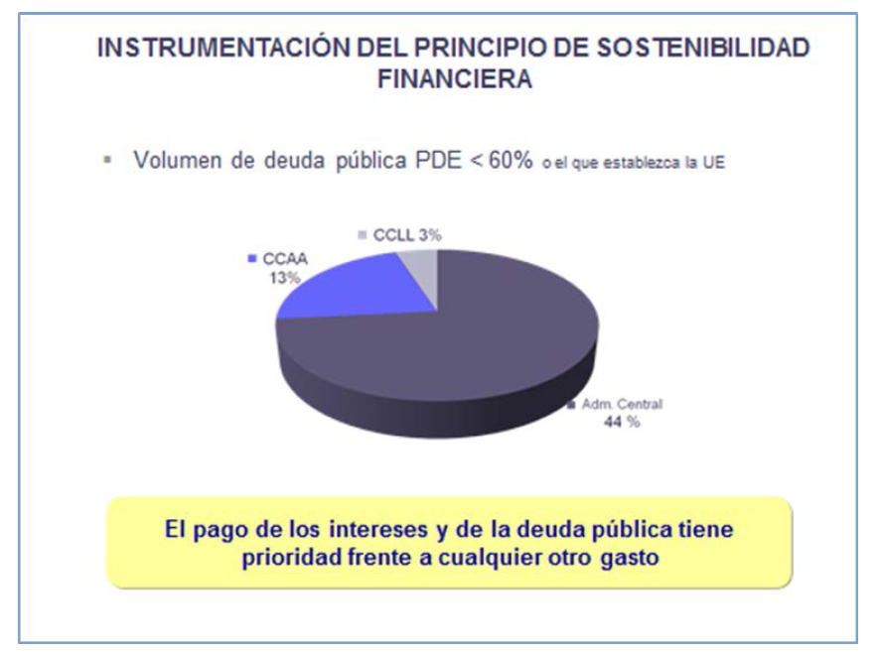

Fuente Ministerio de Hacienda y Administraciones Públicas.

**Medidas preventivas, correctivas y coercitivas (Capítulo IV)**

Este Capítulo dota al Gobierno con un amplio abanico de medidas dirigidas a corregir, cuando fuere necesario, el déficit de las Comunidades Autónomas y las Corporaciones locales, entre las que pueden destacarse:

a) Cuando el volumen de deuda pública se sitúe por encima del 95% del PIB, las únicas operaciones de endeudamiento permitidas serán las de tesorería.

b) El Gobierno, en caso de proyectar un déficit en el largo plazo del sistema de pensiones, revisará el sistema.

c) Se regula un mecanismo de “alerta temprana”, en virtud del cual cuando el Gobierno aprecie riesgo de incumplimiento de los objetivos de estabilidad presupuestaria, formulará una advertencia a la Administración responsable.

d) Medidas automáticas de corrección en los supuestos de incumplimiento (art.21)

Si las corporaciones locales incumplen el objetivo de estabilidad presupuestaria o de deuda pública, todas las operaciones de endeudamiento a largo plazo de la corporación incumplidora precisarán autorización del Estado o de la Comunidad competente.

Si son las Comunidades Autónomas quienes incumplen el objetivo de estabilidad presupuestaria, de deuda pública o de la regla de gasto, la concesión de subvenciones o la suscripción de convenios por parte de la Administración Central precisará, con carácter previo a su concesión o suscripción, informe favorable del MH y AP.

e) Plan económico-financiero y plan de reequilibrio (art.21)

En la legislación anterior se preveía ya la elaboración de “planes económico financieros de reequilibrio” para las Administraciones incumplidoras del objetivo de estabilidad presupuestaria. Sin embargo, la Ley Orgánica diferencia entre la necesidad de elaborar un “plan económico-financiero” para las Administraciones que incumplan el objetivo de estabilidad presupuestaria, el objetivo de deuda pública o la regla de gasto, y la necesidad de elaborar un “plan de reequilibrio” cuando, por las razones excepcionales contempladas en sus preceptos, se incurra en déficit estructural o se superen los límites de la deuda pública.

**Gestión presupuestaria (Capítulo VII)**

Se exige a las Administraciones Públicas:

1. Que elaboren un marco presupuestario a medio plazo (como mínimo tres años) que permita garantizar el cumplimiento de los objetivos de estabilidad presupuestaria y de deuda pública, teniendo en cuenta las estimaciones de ingresos y gastos y los principales supuestos en que se basan dichas previsiones.
2. Que aprueben anualmente (antes del 1 de agosto) un límite máximo de gasto no financiero, coherente con el objetivo de estabilidad presupuestaria y la regla del gasto, que marcará el techo de asignación de recursos de sus Presupuestos.
3. Que constituyan, como dotación diferenciada de créditos, un Fondo de contingencia para atender necesidades de carácter no discrecional e imprevistas.
4. Que destinen su superávit presupuestario a la reducción del endeudamiento neto.

**Periodo transitorio (disposición transitoria primera)**

Se establece un periodo transitorio hasta el año 2020, durante el cual se establecen unas sendas de reducción anuales de los desequilibrios presupuestarios para poder alcanzar, en ese año, los objetivos de equilibrio estructural y una deuda pública del 60 por ciento del PIB marcados por la Ley Orgánica.

**Conclusiones de la LOEPSF**

Como conclusión de la Ley Orgánica 2/2012, de 27 de Abril, de Estabilidad Presupuestaria y Sostenibilidad financiera persigue el cumplimiento de:

* La “regla de gasto” de las Administraciones Púbicas, que limita la tasa de aumento del gasto que no podrá ser superior a la tasa de crecimiento del Producto Interior Bruto.
* No presentar déficit estructural definido como “déficit ajustado al ciclo, neto de medidas excepcionales y temporales” cuando las circunstancias no lo requieran.
* La sostenibilidad financiera, que se instrumenta con límites en la tasa de endeudamiento/ PIB que no podrán exceder del 60% para el conjunto de Administración pública (44% para la Administración central, 13% para las CCAA y 3% para las Corporaciones locales).

Si alguna de estas restricciones se incumple la Administración General podrá intervenir e imponer modificaciones en la conducta.

Además el Estado deberá permitir la emisión de deuda o contraer crédito mediante ley siempre que las CCAA y Corporaciones locales hayan cumplido con los requisitos de estabilidad presupuestaria y sostenibilidad financiera.

1. **El sector público autonómico ante la crisis**

En relación con la evolución de las cuentas de las Administraciones públi­cas españolas durante los cuatro años de crisis, pueden distinguirse dos etapas: la que transcurre de 2008 hasta mayo de 2010 y la que se inicia en la segunda mitad de 2010.

La primera se caracterizó por la notable expansión del gasto, la drástica contracción de ingresos y la progresiva generación de dé­ficit públicos abultados, unas dinámicas que se explican por la activación de los estabilizadores automáticos, por el pinchazo de la burbuja inmobiliaria que provocó el desplome de los ingresos fiscales y por la articulación de políticas fiscales expansivas de impulso de la actividad.

La segunda etapa, coincidente con el cambio del discurso eco­nómico dominante y los crecientes problemas de financiación de los sectores públicos europeos, está marcada por la articulación generalizada de políticas fiscales contractivas, tanto de reducción del gasto como de aumento de los im­puestos, en un contexto económico de estancamiento o recesión, es decir, que a partir de mayo de 2010 se produce el despliegue generalizado de políticas fiscales discrecionales de carácter procíclicas.

**Primera etapa: la expansión fiscal anticíclica**

Comenzando por los tres primeros años de la crisis, y comparando los da­tos de presupuesto liquidado en 2007 con el presupuesto de 2010, se observa que el gasto consolidado de las Comunidades aumentó un 26,5%, y que los ingresos se contrajeron levemente (-1,4%), de modo que el saldo no financiero positivo que registraban todas las Comunidades en 2007 (1,4% del PIB en conjunto) pasó a ser deficitario en todas ellas en 2010 (2,3% del PIB considerándolas de manera agregada). En comparación con el Estado, los gastos de las Comunidades aumentaron de forma algo más pronunciada mientras que los ingresos se contrajeron sensiblemente menos.

**Evolución de las cuentas públicas autonómicas de 2007 a 2010**



Nota: Los datos de 2010 son cantidades presupuestadas y las de 2007 son liquidadas. El PIB utilizado para CCAA-17 y Estado es el PIB nacional del año correspondiente, Base 2000.

Fuente: MINHAP e INE, Contabilidad regional.

El marcado aumento del gasto público autonómico en el periodo, a tasas similares a las de los años de expansión económica, tiene que ver con la inercia alcista del gasto sanitario y educativo y con el despliegue de políticas discrecio­nales de impulso de la actividad en paralelo a las del Estado, pero también con motivos políticos, ya que el ajuste que se debía realizar tiene costes electorales que todos los partidos intentan eludir. A ello habría que unir la holgura relativa de ingresos ordinarios y extraordinarios de la que han disfrutado en este periodo las Autonomías, la facilidad que existía entonces para obtener crédito en los mercados, principalmente de inversores extranjeros.

De hecho, y a diferencia de lo ocurrido en la Administración central que vio reducirse sus ingresos un 26% durante los tres primeros años de la crisis, las Comunidades o redujeron muy levemente sus ingresos o los vieron aumentar, a pesar del desplome de la recaudación de los tributos cedidos, y ello debido fundamentalmente a dos razones:

1. La sobrevaloración de los ingresos a cuenta del sistema de financiación de los años 2008 y 2009, que se calculó con una pre­visión de ingresos muy optimista y cuya devolución se viene aplazando.
2. Y el trasvase de recursos adicionales desde el Estado derivado de la aplicación de la reforma del sistema de financiación autonómica aprobada en 2009.

**Segunda etapa: la contracción fiscal procíclica**

El ajuste fiscal aprobado por el Gobierno de la Nación en mayo de 2010, al que se vio forzado ante la magnitud de la crisis de la deuda soberana griega, marca el inicio de una segunda etapa en las cuentas públicas, marcada por el objetivo de consolidación fiscal intensificada en todos los niveles de la Admi­nistración, que va a hacer más difícil la incipiente recuperación económica.

De las medidas adoptadas desde entonces por el Estado, las que han tenido mayor incidencia en las cuentas de las Comunidades son, por el lado del gasto, la re­ducción de las retribuciones de los empleados públicos y la drástica limitación de la cobertura de vacantes y, por el lado de los ingresos, la subida del IVA hasta el 18% y poco después al 21%, cedido al 50% a las Comunidades, la subida del tipo de las rentas de capital en el IRPF, cedido al 50%, y la subida de los Impuestos especiales, cedidos al 58%.

Con todo, el ajuste fiscal derivado de las medidas estatales se ha mostrado insuficiente para reducir el déficit de las CCAA, que han visto disminuir sensi­blemente sus ingresos, una vez que la financiación se ha calculado con previsio­nes de ingresos más realistas. De este modo, las propias Comunidades comen­zaron en 2011 a desplegar asimismo políticas fiscales contractivas, basadas, por el lado del ingreso, en privatizaciones, en el aumento de tasas y precios públicos y en subidas de impuestos sobre los que tienen competencias normativas (subida de tipos y eliminación de deducciones en el IRPF, subida de tipos en ITPAJD y en IVMDH). Por el lado de los gastos, el ajuste se concretó en la reducción drástica de los gastos de capital, la reestructuración del sector público empre­sarial y fundacional yen la rebaja adicional de las retribuciones de los empleados públicos autonómicos.

**Gastos e ingresos no financieros de las Comunidades Autónomas en 2011**

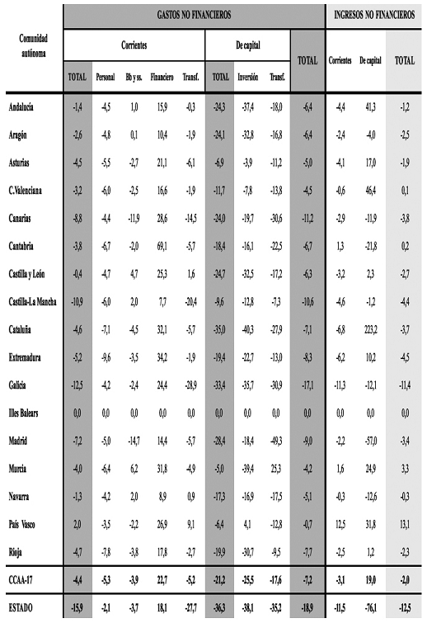

(Tasa de variación 2011/2010. Datos de presupuesto)

Fuente: Ministerio de Hacienda y Administraciones Públicas.

El efecto fiscal de estas medidas de ajuste estatales y autonómicas se pudo ob­servar en los presupuestos autonómicos aprobados para 2011. Con todo, comparados con los pre­supuestos de 2010, los ingresos sufren una merma del 2%, a pesar de la subida del IVA y del importante aumento de los ingresos de capital provenientes de la venta de patrimonio y participaciones en empresas públicas, mientras que se produce un recorte del gasto del 7,2%, con una disminución de todas las parti­das, salvo de los gastos financieros que aumentan en todas las Comunidades (un 22,7% de media), reflejo del creciente endeudamiento de todas ellas. Dentro de las partidas de gasto destacan, igual que en el Estado, los recortes generalizados de los gastos de capital, aunque tampoco se puede obviar el recorte de los gastos de personal que se produce en todas las Comunidades.

Todas estas medidas de ajuste fiscal, tanto estatales como autonómicas, su­ponen un alivio a corto plazo para las cuentas autonómicas, pero, paralelamente, están generando efectos negativos sobre la actividad y el empleo regional (toda­vía más si sumamos el efecto de la drástica reducción de la inversión del Estado), sobre todo en los territorios donde el sector público autonómico tiene más peso económico, provocando el aumento de las tensiones presupuestarias al impedir la recuperación de las bases fiscales (salarios y consumo, fundamentalmente).

De hecho, los datos reales de déficit de las Comunidades en 2011 ponen de manifiesto que, a pesar del importante ajuste fiscal realizado en 2011, sólo seis de las 17 CCAA logra­ron reducir su saldo deficitario: Baleares, Canarias, Cataluña, Galicia, Murcia, y Navarra, y cerraron en conjunto con un déficit del 2,9%, similar al del año anterior y 1,6 puntos de PIB por encima del objetivo fijado en el Programa de Estabilidad.

1. **El problema del endeudamiento y la coordinación de la política presupuestaria**

Una de las consecuencias más preocupantes de la crisis fiscal de las CCAA ha sido el aumento pronunciado de su endeudamiento. En términos del PIB, la deuda autonómica ha crecido del 5,7 al 12,6%. La situación de las cuatro Comunidades más endeudadas, C. Valenciana, Cataluña, Castilla-La Mancha y Baleares, contrasta con la más holgada del País Vasco o Madrid, en este último caso, además, con un crecimiento muy poco pronunciado en com­paración con el resto.

**Evolución de la tasa de endeudamiento del Sector Público de las CCAA como % del PIB**

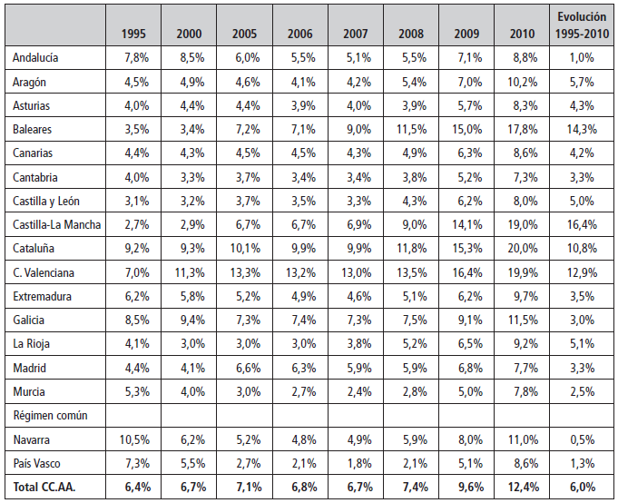

Fuente: Boletín estadístico del Banco de España e INE.

Conviene apuntar que el aumento del endeudamiento de las Comunidades no responde sólo a la necesidad de financiación resultante del déficit de la Ad­ministración autonómica, sino que incluye, además, la deuda contraída por el sector público empresarial dependiente de la misma. En este sentido, se constata que en las Comunidades con mayor endeudamiento, el peso de la deuda de las empresas públicas sobre el total es sensiblemente mayor que en el resto y repre­senta alrededor de una quinta parte del mismo. Además es curioso que las CCAA con mayor PIB per cápita presentan el mayor nivel de endeudamiento y el menor importe de financiación per cápita.

**Deuda de las CCAA y otras Instituciones Públicas (millones de €)**

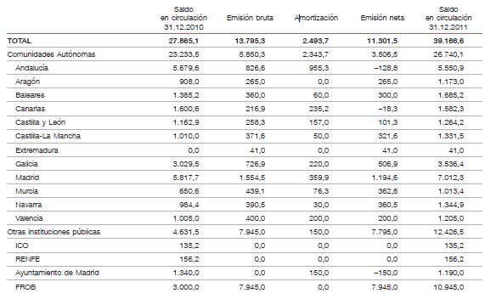

Fuente: Banco de España

Por otro lado, la holgura fiscal que muestra Madrid podría no estar refle­jando el endeudamiento real de esta Comunidad dado que en la construcción de infraestructuras y en la provisión de servicios, singularmente los sanitarios, ha optado por fórmulas de colaboración público-privada que en­trañan obligaciones de pago futuras pero que no computan, ni como déficit, ni tampoco como deuda consolidable de la Administración autonómica, sino que es considerada gasto corriente.

En cualquier caso, y a pesar de que ni las Comunidades ni la Administración central presentan niveles de endeudamiento exagerados en comparación con los países de nuestro entorno, a partir de la segunda mitad de 2010, y a diferencia de lo que ocurría hasta entonces, todas las Administraciones han encontrado enormes dificultades para captar financiación en los mercados a un coste razo­nable, igual que el resto de los países periféricos de la Eurozona. Esta situación y el propósito de recuperar la confianza de los inversores llevaron al Gobierno, no sólo a poner en marcha una estrategia coordinada de consolidación presu­puestaria acelerada, sino a reforzar la legislación de estabilidad presupuestaria LOEPSF extremando las exigencias de disciplina presupuestaria.

Los límites de déficit y deuda marcados para las Comunidades en el marco de la estrategia de consolidación fiscal establecida por el Gobierno (-1,5% del PIB en 2012) parecen en algunos casos difíciles de alcanzar, teniendo en cuenta las situaciones de partida de algunas Comunidades. Se ha estimado que el ajuste en términos de deuda correspondiente a las Comunidades se eleva a 10 puntos del PIB, un porcentaje muy difícil de lograr sin afectar a los servicios públicos fundamentales que gestionan las Comunidades. En este sentido, y si bien es verdad que el ajuste programado para la Administración central es mayor, la mayor holgura de que dispone este nivel para limitar el déficit y reducir la deu­da, sobre todo tras la flexibilización del objetivo de 2012, van a exigir un mayor compromiso del Estado con las Comunidades para atender los graves problemas actuales.

En este sentido, la reciente articulación de una línea de crédito privi­legiado para atender los pagos pendientes a proveedores, fundamentalmente de productos farmacéuticos y tecnología sanitaria, constituye una medida positiva. Además, debería articularse un apoyo más claro y decidido del Gobierno cen­tral a las políticas de endeudamiento de las Comunidades, ampliando su estrate­gia de defensa de la economía española para incluir a los gobiernos territoriales a efectos de facilitar la colocación de sus títulos de deuda y captar inversores.

En todo caso, además de atender a las exigencias europeas de consolidación, es necesaria una mayor coordinación presupuestaria, pero no sólo para lograr unas cifras de déficit o deuda acordes con los objetivos programados, sino para mejorar la eficiencia y la eficacia de la actuación de todas las administraciones públicas y, en última instancia, para perfeccionar el funcionamiento del Esta­do autonómico. En este sentido, la crisis fiscal por la que atravesamos debería servir para abordar las reformas pendientes en relación con la moder­nización de la gestión presupuestaria, la mejora de los sistemas de información contable y estadística de los sectores públicos autonómicos, la implantación de una cultura de evaluación de las políticas públicas y, en general, el aumento de la transparencia en la actuación de los poderes públicos.

1. **Principales causas del endeudamiento de las CCAA**

El profundo proceso de descentralización de las políticas públicas entre las distintas administraciones y niveles de gobierno ha implicado un importante traspaso de competencias a las Comunidades Autónomas y, con ellas, un nuevo sistema de ingresos para hacer frente a las nuevas obligaciones. Un proceso de esas características, en teoría no tendría por qué generar desequilibrios que implicaran la necesidad de buscar una financiación adicional, pero en la práctica hay una serie de causas que pueden explicar la aparición de saldos negativos en las cuentas autonómicas.

En su trabajo de 2002, Vallés señalaba una serie de elementos que podrían explicar el nivel de endeudamiento autonómico en un contexto muy diferente al actual. Entre las conclusiones de ese trabajo señalaba que la deuda no se empleaba sólo para financiar gastos de inversión sino que también cubría gastos corrientes, que no existían importantes relaciones entre la deuda autonómica y otras fuentes de ingresos, que la política de coordinación adoptada tras los acuerdos de consolidación presupuestaria, así como el límite contenido en la LOFCA jugaban un cierto papel moderador y que no se observaba un grado de relación significativo entre el nivel de endeudamiento y algunas variables políticas e ideológicas que fueron objeto de exploración en su análisis empírico. Al final de su trabajo, Vallés afirma que “el endeudamiento tiene una naturaleza compleja, con diversos orígenes y con múltiples variables exógenas que no hemos captado en su totalidad, o que, las que hemos considerado, no tienen la misma incidencia o impacto sobre todas las Comunidades Autónomas”

Algunos elementos que puedan ayudar a explicar las razones del endeudamiento a lo largo de los últimos años son que las principales políticas transferidas en el proceso de descentralización español, sanidad y educación, presentan una especial dinámica de gasto y además son bienes muy valorados por los votantes, por tanto difíciles de recortar sin sus correspondientes consecuencias.

La experiencia ha demostrado, no sólo en España, que el gasto en asistencia sanitaria tiende a crecer a tasas superiores que las del resto de las políticas. La preservación de la salud es en sí misma un reto muy difícil, que puede absorber recursos infinitos. Pero además, la presión de la ciudadanía en este terreno tiene una relación directa con el nivel de renta de la sociedad. Las obligaciones relacionadas con el envejecimiento de la población y el uso intensivo de tecnologías y fármacos, son factores adicionales con influencia en el gasto sanitario.

Por motivos diferentes, la educación también puede presentar una dinámica de gasto superior a la media. Se trata también de un bien superior, esencial para hacer efectivo el principio de igualdad de oportunidades y crucial desde el punto de vista de la eficiencia para aumentar la productividad y facilitar el cambio de modelo productivo.

El acceso a la educación siempre ha implicado un avance en la igualdad de oportunidades, pero en el mundo actual ha ganado importancia adicional, al influir a través de la acumulación de capital humano en la mejora del potencial de generación de riqueza y la capacidad productiva de los diversos países, factores claves para el crecimiento económico en el inmediato futuro.

Por otra parte, no se puede obviar que el significativo aumento de la población producido en los últimos años, debido al incremento de la inmigración en la etapa de expansión económica, junto con el progresivo envejecimiento de la población autóctona, han provocado un intenso crecimiento de las necesidades tanto en el campo de la sanidad como en el de la educación, además de aumentar el déficit en servicios sociales. Además es importante destacar que al ser un destino turístico mundial muchos extranjeros se benefician de la sanidad universal y gratuita que poseemos aumentando los costes que se deben soportar.

Adicionalmente, un proceso de descentralización tan profundo realizado en un período de tiempo relativamente corto, como el producido en España desde 1980, hace muy difícil evitar las duplicidades y solapamientos entre los distintos niveles de gobierno. Las casi cuatro décadas transcurridas hacen hoy posible, realizar una valoración en profundidad del reparto competencial por niveles de gobierno, para limitar al máximo dichas duplicidades y solapamientos.

La última etapa de expansión económica ha conjugado varios factores con efectos perversos en la conducta de la sociedad española, de los que no ha sido ajeno el sector público. La sustentación del modelo de crecimiento de la economía española en las operaciones inmobiliarias y el dinero fácil creado por un continuo aumento en el precio de la vivienda, llevaba asociada la generación de muchos ingresos públicos con tasas anuales de crecimiento cercanas a dos dígitos.

El carácter extraordinario (no ordinario y, por tanto, sin garantía de permanencia) de estos ingresos, no fue advertido por los distintos niveles de gobierno, tampoco los autonómicos. Como consecuencia de considerar a estos cuantiosos recursos como ingresos ordinarios, se utilizaron para aplicar unas políticas de gasto poco cuidadosas (gastos corrientes y de inversión), de forma que cuando explotó la burbuja inmobiliaria y surgió la crisis, se hizo evidente la existencia de un gran desfase entre los ingresos y los gastos.

Además, la extraordinaria dinámica de los ingresos disfrutada durante tan largo período de tiempo eximió en cierto modo a los gestores de responder de sus decisiones ante los ciudadanos, aunque algunas de ellas fueran muy cuestionables en términos de eficiencia y equidad. La conjugación de abundancia de recursos y un modelo de gestión del gasto con mecanismos débiles de exigencia de responsabilidades, hacían más fáciles las actuaciones sesgadas y poco cuidadosas por parte de los gestores públicos.

Por otra parte, el retraso que se produjo a la hora de ajustar los anticipos a cuenta correspondientes al Sistema de Financiación autonómico de régimen común después de conocer el inicio de la actual crisis, tampoco ayudó a la rápida racionalización del gasto, e incluso impulsó la aplicación de políticas discrecionales que superaban las posibilidades reales de disposición de recursos de las haciendas autonómicas.

Otro factor que puede ayudar a explicar el creciente endeudamiento actual tiene que ver con decisiones de gasto tomadas por las Comunidades en uso de su autonomía financiera. Así, por ejemplo, en la mayoría de los territorios se han aprobado modificaciones de las condiciones de trabajo de los empleados públicos con repercusión en el gasto en determinadas políticas, de acuerdo al legítimo uso de la autonomía asociada a un régimen fiscal multinivel que sin embargo, no siempre estaban acompañadas de avances en la productividad en el uso del factor trabajo.

La falta de homogeneidad territorial en las decisiones ha abierto diferencias sensibles en la remuneración y condiciones de trabajo de los empleados públicos que además de no aumentar la eficiencia en los servicios, han generado problemas de sostenibilidad en algunas administraciones, debido a la lógica fuga de personas hacia aquellos lugares con más retribución y mejores condiciones laborales (en especial desde la Administración General del Estado hacia las Administraciones Autonómicas y Locales). El crecimiento del gasto de personal aumentó entre 1995 y 2010 en términos reales en un porcentaje cercano al 60%.

La posterior aparición de saldos negativos en las cuentas autonómicas ha sido interpretada desde algunas posiciones como el reflejo de un desequilibrio vertical, es decir, un exceso de ingresos en la Administración General del Estado sobre las obligaciones de gasto derivadas de sus competencias, después del traspaso de competencias a otros niveles de gobierno. Desde este razonamiento, se ha planteado la necesidad de ampliar los ingresos autonómicos, ya fuera mediante un aumento de las transferencias realizadas por la Administración General del Estado, o bien mediante nuevas cesiones de impuestos.

Durante un largo período estas demandas fueron satisfechas por la vía de acrecentar la participación directa de las Comunidades en los tributos con mayor capacidad recaudatoria, pero el agotamiento del procedimiento concretado en las modificaciones incluidas en el Sistema de financiación autonómico de régimen común de 2009, ha abierto una nueva situación donde es prácticamente imposible asistir a nuevos traspasos a favor de las Comunidades Autónomas en el capítulo de ingresos, sin incurrir en una insuficiencia de recursos del resto de los niveles de gobierno.

**Comparación de la descentralización del Estado español**

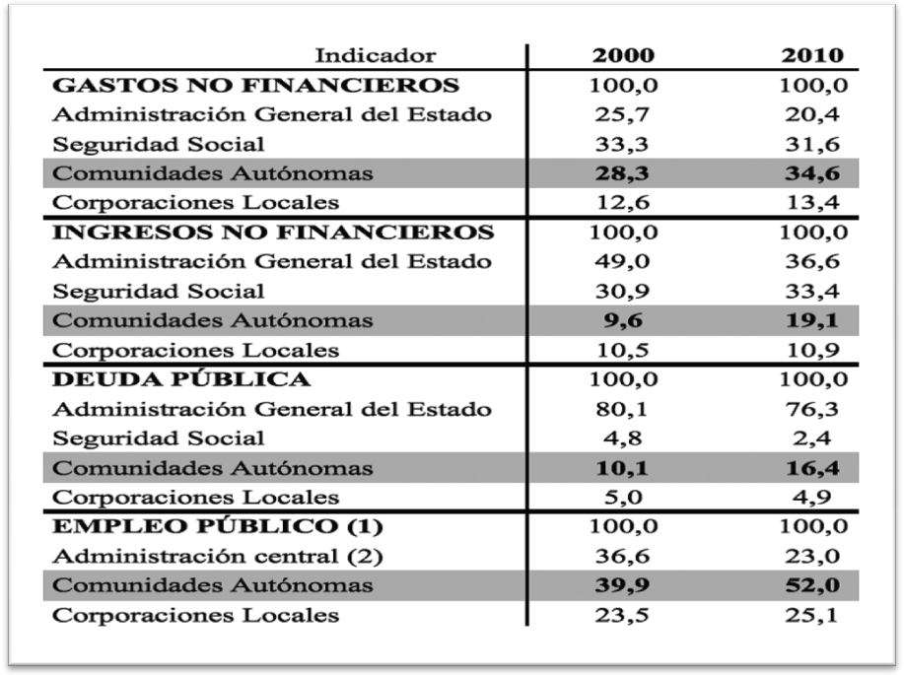

Las últimas cifras oficiales sobre la participación de las comunidades autónomas en los gastos e ingresos públicos recogen un desequilibrio que podría ser interpretado como reflejo de un desequilibrio vertical favorable a la Administración General del Estado. Esta distribución será más favorable para la Comunidades Autónomas a partir de 2009 con la aplicación del nuevo Sistema de Financiación Autonómica de régimen común en el que se ha introducido una ampliación de los impuestos compartidos con la Administración General del Estado.

En el mismo sentido, no se puede obviar el hecho de que el descenso en la recaudación en el Impuesto de Sociedades tiene un origen estructural, por lo que muy difícilmente se alcanzará en mucho tiempo la recaudación de los años previos a la llegada de la crisis, al tener una parte nada despreciable, un origen extraordinario, en el sentido antes comentado.

La garantía de igualdad en el trato con el mismo esfuerzo de cualquier territorio convierte en imprescindible que la participación porcentual en los ingresos de la Administración General del Estado sea superior a la de sus obligaciones de gasto o, lo que es lo mismo, para comparar ambas se deben incluir como gasto las transferencias territoriales de nivelación.

El ámbito autonómico no es ajeno a la presión negativa sobre la gestión presupuestaria que estimula el aumento del gasto por motivos electoralistas, con mayor escala en un contexto de ingresos fáciles que provoca serios problemas de financiación cuando cambia el ciclo y genera la necesidad de acudir al endeudamiento. Seguramente, este tipo de presiones han influido en la adopción de decisiones no siempre justificadas en términos de mejora de eficiencia y equidad (universidades sin la masa crítica necesaria, televisiones con escasas posibilidades de autofinanciación, sociedades públicas sin suficiente justificación, aeropuertos sin viajeros suficientes, mega infraestructuras sobrevalorando las necesidades reales, realización de proyectos que perfectamente podría ser prestados por el sector privado produciendo el llamado efecto crowding out, desplazamiento de la inversión del sector privado…).

Todas las razones anteriores pueden contribuir a hacer más comprensible el intenso crecimiento del endeudamiento en los últimos años en el marco de las Comunidades Autónomas y facilitar la búsqueda de alternativas para el futuro.

1. **Conclusiones**

El endeudamiento de las Comunidades que se ha producido a lo largo de los últimos años tiene que ver esencialmente con el momento de crisis que vive la economía del mundo occidental y particularmente la economía española. El problema de la deuda autonómica debe interpretarse de manera general y no se puede explicar de forma aislada respecto al conjunto de la economía.

La deuda de la Administración General del Estadosigue siendo el componente principal del débito total del sector público español. No obstante, el intenso crecimiento que se observa en la deuda autonómica a partir de 2007 sólo puede entenderse desde el fuerte crecimiento del gasto, al tener que hacer frente a los servicios básicos del estado del bienestar, caracterizados por una demanda constantemente al alza. Además, los ingresos ordinarios han experimentado una gran disminución a partir de 2008, de modo que el déficit de las cuentas públicas se ha hecho inevitable, empujando el aumento de la deuda.

Sin embargo, es oportuno reconocer que las diferencias de las tasas de endeudamiento entre unas Comunidades y otras, pone de manifiesto diferentes comportamientos en términos de responsabilidad política en la gestión del gasto y en el mantenimiento de la estabilidad económica en el país y deficiencias en cuanto al reparto de la financiación entre las comunidades.

Aunque la deuda solo está justificada para financiar gastos de inversión, cuando la brecha entre ingresos y gastos se agranda, se convierte en la única posibilidad de cerrar de forma equilibrada las cuentas públicas, aunque ello apareje una financiación cuestionable y poco sostenible de los gastos corrientes, además de violar el principio de equidad intergeneracional, al trasladar la carga de la deuda a generaciones futuras.

Las razones que explican el endeudamiento diferencial de las comunidades son múltiples y tienen que ver con las prioridades del gasto autonómico, no siempre debidamente justificadas, los aumentos de algunas partidas difícilmente sostenibles en épocas de recesión, la inercia generada por la obtención de grandes volúmenes de ingresos extraordinarios durante la fase de expansión, muy relacionados con el sector inmobiliario, o las políticas expansivas para intentar combatir la crisis por parte de los gobiernos autonómicos.

El crecimiento de las empresas públicas en el mapa autonómico español es otro factor que puede explicar el aumento del endeudamiento total de las Comunidades a lo largo de los últimos años. A pesar de que la deuda de las empresas públicas sólo representa un porcentaje algo mayor del 10% de la deuda total, en los últimos años se ha producido un crecimiento notable de la misma, lo que tal vez pone de manifiesto un cierto traslado de la deuda desde la administración a las empresas dependientes.

Aunque la regulación del endeudamiento autonómico se ha incrementado a raíz de la aprobación de la Ley de Estabilidad Presupuestaria, los cambios en la Ley de Financiación Autonómica y los Acuerdos del Consejo de Política Fiscal y Financiera, son muy difíciles de alcanzar en situaciones de excepcionalidad económica como las que se viven en la Unión Europea, además hemos visto que dichos acuerdos no son aplicables hasta 2020 y que hay cláusulas de incumplimiento ante situaciones económicas como las actuales. No obstante se ha producido una notable mejora estableciendo las bases para que el endeudamiento se produzca de manera sostenible.

La reciente reforma constitucional del artículo 135 así como la de la LOEPSF para establecer techos de déficit o de gasto, límites al endeudamiento y posibilidad de emisión de deuda para las CCAA incumplidoras, son muestras de la preocupación existente por asegurar la confianza de los inversores en las instituciones del país, evitar la excesiva presión de los mercados financieros y que la deuda no alcance niveles insostenibles. Como ya hemos analizado, el Estado Español debería haber creado un superávit primario en 2011 del 2,98% del PIB para evitar el incremento del ratio deuda/PIB.

Además, el sistema de financiación de las CCAA reparte los fondos mediante las entregas a cuenta de acuerdo con los Presupuestos Generales del Estado. La importancia de cuando se entrega el dinero y que dependa de las cantidades presupuestadas, en base a una previsión, y no de las realmente recaudadas (2 años después en su liquidación definitiva) genera desviaciones muy importantes cuando se produce un cambio de ciclo. Con el nuevo modelo se reduce el desfase temporal existente en cuanto a las entregas a cuenta para evitar futuros problemas como los sufridos durante la primera etapa de la crisis.

También se ha comprobado que en la reforma de la LOFCA, ha imperado un gran afán de mantener el statu quo, lo que ha provocado que ninguna comunidad haya ajustado los ingresos que percibe a sus necesidades reales de gasto. Sin embargo, ha mejorado significativamente la financiación per cápita de las CCAA que tienen mayor capacidad de ingresos fiscales, reduciendo así las desigualdades que se venían produciendo en concepto de distribución de la financiación per cápita.

Después de más de treinta años de Estado autonómico, la crisis económica en la que nos hallamos inmersos es en buena medida la razón esencial para explicar el gran crecimiento del endeudamiento, particularmente autonómico, a lo largo de los últimos años. El tiempo transcurrido y la grave situación por la que atraviesa la economía española puede ser una buena ocasión para proponer fórmulas cooperativas, para, entre otras cuestiones, acabar de perfilar las fronteras competenciales y evitar los solapamientos e ineficiencias que subsisten, ajustar el sistema de recursos a las necesidades reales de los diversos niveles de gobierno, procurar garantizar al máximo los compromisos asumidos en la Unión Europea en términos de estabilidad presupuestaria y mejorar los niveles de eficiencia, equidad y transparencia del Estado descentralizado.

Con todo el análisis precedente se puede extraer que el modelo de financiación de las CCAA es engorroso y difícil de interpretar debido a que la metodología de reparto es muy complicada y se ve condicionada con los fondos dotados en los PGE. Por tanto, se podría plantear un sistema de financiación donde cada Comunidad gestionase directamente todos sus tributos y toda la recaudación y aportar una cantidad o porcentaje determinado al Estado para sostener los servicios públicos fundamentales en regiones menos favorecidas y las competencias generales no asumidas por las Comunidades como podrían ser los gastos de defensa, representación fuera del territorio español, es decir, los gastos difíciles de imputar a una comunidad en concreto. En definitiva, sería el planteamiento de un modelo más cercano a los régimenes forales del País Vasco y Navarra.

De esta manera, las comunidades tendrían un control mayor sobre sus ingresos y podrían realizar una previsión de entradas más ajustada a la realidad, por tanto, se podría solventar la incertidumbre que lleva asociado el sistema de entregas a cuenta por parte del Estado, así como las divergencias debidas al retraso en las liquidaciones posteriores de los presupuestos.

En cuanto al análisis sobre las liquidaciones definitivas del modelo de financiación y el endeudamiento, se ha demostrado que algunas comunidades presentan una relación inversa, es decir, a menores recursos por habitante percibidos por el modelo de financiación, mayores niveles de endeudamiento por habitante, aunque es importante destacar que no es la única variable que influye en la determinación del nivel del endeudamiento y que no podemos explicar la totalidad de los niveles que alcanza con esta única variable. También influye la voluntad política, que decide como asignar los recursos y es muy reacia a realizar recortes debido a que muchos ciudadanos valoran la gestión de uno u otro partido político en base a las mejoras perceptibles que hayan realizado, por tanto hay un conflicto de intereses entre el poder político y los ciudadanos.

Muchas veces, como hemos podido comprobar, las autonomías, en vez de instituciones del poder político descentralizado, han sido terreno abonado a la corrupción. Infraestructuras de transporte de alta velocidad, aeropuertos insostenibles, equipamientos sociales, culturales y deportivos megalómanos… todos ellos ejecutados por puro interés clientelar y sin ninguna justificación económica, son ejemplos que explican el nivel de endeudamiento actual. Repasemos los proyectos de las Illes Balears que son los que podemos valorar de primera mano: El edificio del hospital Son Dureta vacío y abandonado; Un velódromo Palma Arena (115 millones de euros) donde no se pueden realizar competiciones para las cuales fue diseñado, donde de vez en cuando, se realizan eventos musicales y espectáculos; Un cuartel de bomberos abandonado en el Polígono de Son Castelló porque se ha contruido uno nuevo en Can Blau (115 millones de euros); Un metro (más de 400 millones de euros) insostenible, con un número ridículo de usuarios y que además no pasa por el nuevo hospital de Son Espases; El Palacio de Congresos (182 millones de euros) inacabado, que desplazará un equipamiento privada que a duras penas logra sobrevivir; Edificio de Gesa abandonado… Todos ellos son ejemplos de mala gestión de los fondos públicos, que aparte de que muchas veces son innecesarias, llevan asociados unas comisiones que abultan el coste de la inversión y que todos los ciudadanos tendremos que pagar a través de los impuestos.

En referencia a los entes instrumentales del sector público, hemos visto que el número que presenta cada comunidad no viene determinado ni por los recursos que percibe según el modelo de financiación ni por el nivel de endeudamiento que presentan las comunidades. Su creación es a causa de la necesidad de algunas comunidades de evadir las restricciones que las leyes administrativas les imponen y por tanto, son creadas para regirse bajo el derecho privado, ignorar las limitaciones de déficit e incluso para que no compute su nivel de endeudamiento en las estadísticas regionales realizadas por el ministerio.

Según el análisis clásico de sostenibilidad de la deuda, hemos visto que la condición indispensable para que el débito se mantenga estable en su estado estacionario, es que el tipo de interés al cual se financia el pasivo exigible sea inferior a la tasa de crecimiento de la economía. Durante el período de análisis la tasa de crecimiento de la economía ha sido muy inferior a los años anteriores y el tipo de interés muy superior debido a los riesgos asociados a España, reflejado en la prima de riesgo, que es el diferencial del tipo de interés entre la financiación de la deuda española y la alemana. Por tanto, la única manera disponible de estabilizar la deuda, era creando superávits públicos para frenar el crecimiento de dicha deuda, de allí que se haya realizado la modificación de la ley de estabilidad presupuestaria y sostenibilidad financiera y también todos los recortes en el gasto público.

Con todo lo expuesto anteriormente podemos acabar concluyendo que a pesar de la difícil situación actual, las medidas y reformas legales que se han llevado a cabo pueden ser suficientes, si se cumplen, para que la dinámica de la deuda pública entre en la senda de la sostenibilidad, aunque sin excluir que pueda sufrir tensiones de liquidez puntuales.

1. **Bibliografía**

* Análisis de la sostenibilidad de la deuda en la Zona Euro. Boletín mensual, Abril 2012. Banco Central Europeo.
* Angel de la Fuente, María Gundín (2008) El sistema de financiación de las Comunidades Autónomas de régimen común: un análisis crítico y algunas propuestas de reforma.
* Angel de la Fuente (2012) El nuevo sistema de financiación de las Comunidades Autónomas de régimen común: un análisis crítico y datos homogéneos para 2009 y 2010. BBVA Research.
* Auditores del sector público (Mayo 2012).
* Banco de España.
* Bernardino Benito López, Isabel Brusca Alijarde, Vicente Montesinos Julve (2004). Análisis del endeudamiento en las Comunidades Autónomas. Revista de Contabilidad Julio-Diciembre 2004, pag. 85-112.
* BOE 20374 Ley Orgánica 3/2009, de 18 de diciembre, de modificación de la Ley Orgánica 8/1980, de 22 de septiembre, de Financiación de las Comunidades Autónomas.
* BOE 20375 Ley Orgánica 22/2009, de 18 de Diciembre, por la que se regula el sistema de financiación de las Comunidades Autónomas de régimen común y Ciudades con Estatuto de Autonomía y se modifican determinadas normas tributarias.
* BOE 5730 Ley Orgánica 2/2012, de 27 de Abril, de Estabilidad Presupuestaria y Sostenibilidad Financiera.
* Carlos Vázquez Cobos, Blanca Lozano Cutanda (2012). Ley Orgánica 2/2012, de Estabilidad Presupuestaria y Sostenibilidad Financiera.
* Conclusiones Jornada RDL 14/2012 en el marco de la Ley Orgánica de Estabilidad Presupuestaria. Universidad Carlos III de Madrid.
* David Delgado, La Ley Orgánica de Estabilidad Presupuestaria y Sostenibilidad Financiera. Fundación Ciudadanía y Valores.
* David Mallafrè Conesa, Pere Castell Castells, Roser Ferrer Riu, Lluís Ferrer Trullols, Inma Prior Prior, Joan Antoni Santana Garcia (2012). Informe sobre el finançament autonòmicde Catalunya. Consell de Treball, Econòmic i Social de Catalunya.
* Endeudamiento público y privado. Sostenibilidad en España 2011
* EUROSTAT
* FEDEA
* Fedea (2012) Observatorio fiscal y financiero de las Comunidades Autónomas. Fedea Observatorios.
* Fernández-Caballero, Laura, Diego J. Pedregal, y Javier J. Pérez. 2012. Monitoring sub-central government spending in Spain. Hacienda Pública Española 202, pp. 77-104.
* Goikoetxea, I. y C. Cantalapiedra (2011): “La deuda de las Comunidades Autónomas”, Cuadernos de Información Económica n.º 220*.*
* Hernández de Cos, Pablo, Francisco Martí, y Javier J. Pérez. 2012. La nueva ley de estabilidad presupuestaria. Próximo a aparecer: Boletín Económico del Banco de España, Noviembre.
* INE
* Isabel Argimón y Pablo Hernández de Cos (2008) Los determinantes de los saldos presupuestarios de las Comunidades Autónomas. Documentos de Trabajo Nº 0803. Banco de España.
* J. Amor, J.M Prieto (2012). El endeudamiento de las Administraciones Públicas y su financiación: cambios drásticos. AFI Consultores Administraciones Públicas.
* Jesús Picó Romero y Agustín Romero Civera (2011). Morosidad, endeudamiento y transparencia en el sector público. Reflexiones críticas y propuestas. Auditoría Pública nº 54 (2011), pp. 121 – 131.
* Jesús Ruiz-Huerta Carbonell, Carmen Vizán Rodríguez y Myriam Benyakhlef Domínguez (2012) Crisis económica y tensión fiscal en las Comunidades Autónomas. Informe Comunidades Autónomas 2011. Instituto de Derecho Público.
* Jesús Ruiz-Huerta Carbonell, Miguel Ángel García Díaz (2012) El Endeudamiento de las Comunidades Autónomas: límites y problemas en el contexto de la crisis económica. REAF, núm. 15, abril 2012, p. 124-163.
* Joan Rosselló (2011). Resultados del nuevo modelo de financiación: liquidación ejercicio 2009 yprevisiones de liquidación 2010. UIB.
* José Amengual Antich (2009). El control de los entes instrumentales. Auditoría Pública nº 49 (2009) p.p 51 – 62.
* José M. Domínguez Martínez, José M. López Jiménez (2012). La reforma de la política de estabilidad presupuestaria en España: análisis de la Ley Orgánica de Estabilidad Presupuestaria y Sostenibilidad Financiera. Universidad de Alcalá. Instituto Universitario de Análisis Económico y Social.
* Pablo Hernández de Cos Javier J. Pérez (2012) Descentralización y coordinación: ¿cómo se puede hacer un seguimiento y control de la deuda subnacional más eficiente? Banco de España.
* Posada y Arango ¿Podremos sostener la deuda pública? Banco de la República de Colombia.
* Santiago Lago Peñas (2004) Evolving Federations and Regional Public Deficits: Testing the Bailout Hypothesis in the Spanish Case. FEDEA.
* Sistema de financiación de las Comunidades Autónomas de régimen común. Consejo de política fiscal y financiera. R •V •E •H Nº 4 - I/2002.
* Thelmo Vargas (2004) Dinámica de la deuda pública.
* Ministerio de Hacienda y Administraciones públicas
  + Informe sobre la reordenación del sector público autonómico (2012).
  + Inventario de entes dependientes de las Comunidades Autónomas (2008-2013).
  + Las haciendas autonómicas en cifras (2003-2010).
  + Liquidación modelo de financiación (2002-2011).
* www.cincodias.com
* www.expansion.com
* www.elconfidencial.com
* www.rtve.es
* (2011). Mercado de deuda pública. Banco de España